合同编号：

面向异构算网资源的智能感知与预测算法选型论证报告

合同名称：面向异构算网资源的智能感知与预测算法

承研单位（盖章）： 北京邮电大学

项目负责人： 谢人超

编制日期： 2025年3月

北京邮电大学制

签 署 页

编 写：
校 对：
审 核：
质量会签：
批 准：

目录
1 问题描述 1
2 预测算法选型分析 2
2.1. 算法模块输入输出设计 2
2.1.1. 模型输入格式 2
2.1.2. 模型输出格式 4
2.2. 算法研究现状 5
2.2.1. PROPHET模型 5
2.2.2. LSTM时序预测 8
2.2.3. TCN模型 11
2.2.4. INFORMER模型 14
2.3. 算法选型分析 18
2.3.1. 理论分析 18
2.3.2. 实验分析 20
2.4. 结论 24
3 拟合算法选型分析 25
3.1 算法模块输入输出设计 25
3.1.1 模型输入格式 25
3.1.2 模型输出格式 25
3.2 算法研究现状 25
3.2.1 向量机回归 26
3.2.2 贝叶斯岭回归 28
3.2.3 LightGBM 29
3.2.4 深度神经网络 32
3.2.5 树+神经网络混合模型 35
3.3 算法选型分析 37
3.3.1 理论分析 37
3.3.2 实验分析 39
4 结论 42
参考文献 43

  - 问题描述
当前战场对抗的广度和深度空前扩大，智能化趋势愈发显著，信息化成为现代战场的核心特征。现代战争引入了多样化的算力资源，包括高性能计算节点、分布式计算平台和云边协同架构，以支撑信息化作战任务的高效运行，为现代战争提供强大的技术保障。
然而，面向复杂作战场景的分布式算力体系要想实现融合协同与高效运作，主要存在着以下挑战：首先现役指挥系统缺乏统一的标准化度量体系，异构节点资源表述不一致，导致全局资源感知视图分散，难以形成高效的分布式协同调度方案。其次，传统静态调度方式无法感知节点的未来可用性，缺乏对作战任务高峰负载的预测能力，系统在高强度作战中容易因节点超载或损毁而无法及时响应任务，导致任务执行失败，危及作战任务的可靠完成。同时，不同作战任务对算力需求差异大，传统依赖经验的数据分配方式缺乏灵活性，无法根据任务实时需求动态调整，资源匹配效率低下，直接影响作战行动的执行效果和整体战斗力。因此指挥控制系统需要配备精准的态势感知和负载预测能力，通过对未来算力资源负载的精准预判，减少不必要的调整和通信开销，提升资源分配效率。
图1 算法模块组成
面向异构算网资源的智能感知与预测算法的总体架构图，如图1所示。该算法接收由算网资源管理软件输入的节点资源状况信息，由任务配置模块输入的任务执行特征信息以及由车载传感器输入的战场特征信息，计算输出最终所得的节点受损概率与算网资源需求信息或单个任务的资源需求情况。面向异构算网资源的智能感知与预测算法由三个主要子模块构成：算网资源感知子模块、节点可用性与任务预测子模块和任务需求映射子模块。
在算法的设计过程中，算网资源感知模块只负责数据预处理相关的计算工作，并未涉及智能算法。节点可用性与任务预测子模块采用了Informer智能算法负责基于时序的预测，以实现对于节点的可用性的精准评估和对于节点未来时隙中的任务综合负载情况的动态预测。通过深度神经网络对于多维输入数据的特征挖掘与学习，赋能系统高效的预测能力。 任务资源需求映射子模块未采用传统基于数据统计的映射方式，而是利用决策树结合神经网络的方式进行拟合。因此在本报告中将在第二节中对实现预测功能的智能算法进行选型分析，在第三节中对实现拟合功能的智能算法进行选型分析。
  - 预测算法选型分析
  - 算法模块输入输出设计
    - 模型输入格式
为了精准预测在未来周期内任务负载的时序变化和节点的受损概率，考虑时间序列输入数据与输出目标数据的映射关系，输入特征要实现多特征维度覆盖。定义输入数据特征可分为任务历史负载特征、战场特征、节点历史设备健康状态、节点历史算网资源状况、节点历史网络连通能力以及节点历史受损信息六大类。各项指标的输入标准见表1。
表1 数据特征输入标准
类别 | 指标 | 取值范围 | 描述 | 数据来源
任务  特征 | 任务综合  负载到达量$L$ | $$L>0 MB$$ | 节点执行需处理的总数据量，影响关于任务负载量的预测值 | 历史日志
 | 任务综合类型  特征向量$Q$ | $$Q∈{[0，1]}^{4}$$ | 任务类型的整体执行特性，包括任务的时间敏感性、数据需求强度、计算复杂度和引流关联性，影响关于任务负载量的预测值 | 历史日志
战场  特征 | 作战阶段 | $$\{0，1，2，3，$$  $$4，5，6\}$$ | 当前时刻所处的作战阶段，数值编号表示：0-侦察阶段，1-部署阶段，2-进攻准备阶段，3-进攻阶段，4-巩固阶段，5-防御阶段，6-撤退阶段，影响对于任务负载量的预测值 | 历史日志
设备健康状态 | CPU 温度 | 0 - 100°C | 节点CPU的实时温度 | 由节点资源感知子模块输入
 | 节点能耗情况（电池电量） | 0 - 100% | 节点电池的剩余电量
算网资源状况 | CPU利用率 | 0 - 100% | 节点CPU的实时利用率，用于评估计算资源的使用情况，影响着节点的资源耗竭概率 | 由节点资源感知子模块输入
 | 内存使用率 | 0 - 100% | 节点内存的实时使用率，用于评估内存资源的使用情况，影响着节点的资源耗竭概率
 | 磁盘使用率 | 0 - 100% | 节点磁盘存储的实时使用率，用于评估存储资源的使用情况，影响着节点的资源耗竭概率
 | 链路时延 | 0 - 1000 ms | 节点与相邻节点之间的网络延迟时间，影响着节点的资源耗竭概率
 | 链路丢包率 | 0-1% | 节点与相邻节点之间的链路丢包率，影响着节点的资源耗竭概率
 | 链路带宽利用率 | 0 - 100% | 节点网络带宽的实时利用率，用于评估网络资源的使用情况，影响着节点的资源耗竭概率
网络连通能力 | 节点加权度 | $$w>0$$ | 节点在网络拓扑中的链路丢包率为权重的加权度，用于评估节点网络连接的可靠性 | 由节点资源感知子模块输入
节点历史受损信息 | 节点资源不可用概率记录 | $$\{0，1\}$$ | 节点是否资源不可用，受损状态标记为1，未受损状态标记为0。 | 历史日志
使用Informer模型进行任务负载及节点可用性预测。默认使用过去12个时间步长来预测下一时间步的节点资源性能状态。每个时间步为1秒钟。
- 输入格式：任务历史日志信息：二维数组$(N，n)$，其中$N=12$表示以过去12个时间步为预测的时间窗口，$n=16$表示单个时间步所包含的数据特征维度为16个，模型输入数据各个维度的具体定义见表2。
表2 预测模型输入维度
输入维度 | 各维度特征含义
$$f_{t,0}$$ | t时刻任务的到达时刻
$$f_{t,1}$$ | t时刻任务综合负载到达量
$$f_{t,2}\sim f_{t,4}$$ | t时刻任务综合类型特征向量
$$f_{t,5}$$ | t时刻所处的作战阶段信息
$$f_{t,6}\sim f_{t,7}$$ | t时刻节点的设备健康状态，包括CPU温度和能耗使用情况
$$f_{t,8}\sim f_{t,13}$$ | t时刻节点的算网资源状况，包括CPU利用率、内存使用率、磁盘使用率、链路时延、链路丢包率和链路带宽利用率
$$f_{t,14}$$ | t时刻节点在网络拓扑中的加权度
$$f_{t,15}$$ | t时刻节点的硬件资源不可用情况记录
    - 模型输出格式
Informer模型支持对多维度特征的并行预测，因此将输出层的数据格式定义为未来时刻节点上到达任务的总体负载量$\hat{L}$，任务的综合类型特征向量$\hat{Q}$，节点资源不可用概率$P_{d}$。模型的输出层格式见表3。
表3 数据特征输出格式
输出特征 | 各维度特征含义 | 格式
任务综合负载到达量 | 下一时隙节点上到达的任务所需处理的总数据量$\hat{L}$ | 浮点数
任务综合类型特征向量 | 下一时隙节点上到达的任务整体的类型特征$\hat{Q}$ | 一维  向量
节点资源不可用概率 | 下一时隙节点因资源耗竭导致不可用的概率$P_{d}$ | $$[0,100]\%$$
使用Informer模型对下一时刻节点上的负载到达情况与节点受损风险进行并行预测，并以多维度特征数据的格式输出。
- 输出格式：一维数组(1，n)，其中n=6表示输出数据的特征维度为6个，$y_{0}$表示下一时间步节点上到达任务的综合负载预测值，$y_{1}、y_{2}、y_{3}$分别表示节点上到达任务的任务类型特征向量，$y_{4}$表示节点的受损概率。模型输出数据各个维度的具体定义见表4。

表4 预测模型输入维度
输出维度 | 各维度特征含义
$$y_{0}$$ | 下一时间步的任务综合负载预测值
$$y_{1}\sim y_{4}$$ | 下一时间步的任务综合类型特征向量
$$y_{5}$$ | 下一时间步节点的受损概率
  - 算法研究现状
随着人工智能与大数据技术的快速发展，时间序列预测算法在复杂场景下的适应性显著增强。总体来看，这些算法可以大致分为传统统计模型、机器学习模型和深度学习模型三类。传统统计模型（如ARIMA）以数学推导为基础，擅长处理线性和相对平稳的数据特征；机器学习模型（如支持向量机、随机森林）通过捕捉非线性关系，弥补了传统模型在复杂数据场景中的不足；而深度学习模型（如TCN、LSTM）则进一步突破了建模能力的限制，能够通过自动特征提取和端到端学习实现对复杂时序数据的高效建模。近年来，新兴的Transformer架构（如Informer）凭借在长序列建模中的优势，推动了时间序列预测算法的进一步发展。
考虑到不同业务场景对算法的实际需求差异，例如计算效率、内存占用以及多模态数据支持能力等，以及时间序列预测任务本身也具有多样性，例如不同任务类型（如单变量/多变量、长序列/短序列）、数据特性（如平稳性、噪声强度）及业务约束（如实时性、部署环境）都会对算法选型提出不同的要求，因此本节将围绕算法的原理、数据适配性和场景适用性，系统分析和对比主流时间序列预测算法的研究进展与性能特点，以期为不同场景下的算法选型提供参考依据。
    - PROPHET模型
Prophet 模型由 Facebook 研发，作为一种智能算法，在时间序列预测领域应用广泛。相较于传统统计模型，它融合了机器学习的思想，具备更强的适应性与自动化能力。传统统计模型通常依赖人工设定参数，而 Prophet 能自动拟合数据中的趋势、季节和特殊事件模式，大大减少了人工干预，能处理更复杂的数据模式。此外，Prophet 还能结合外部数据（如节假日信息）进行预测，而传统统计模型在处理这类数据时往往较为困难。
      - PROPHET模型原理
Prophet模型利用年月日等的周期性再加上假期影响去拟合非线性的趋势，采用一种独特的策略（如图2所示），在保证当需要的时候可以完全自动化整个流程的前提下，允许数据分析学家通过一组关键的模型参数和选项来在预测中加入自己的判断。
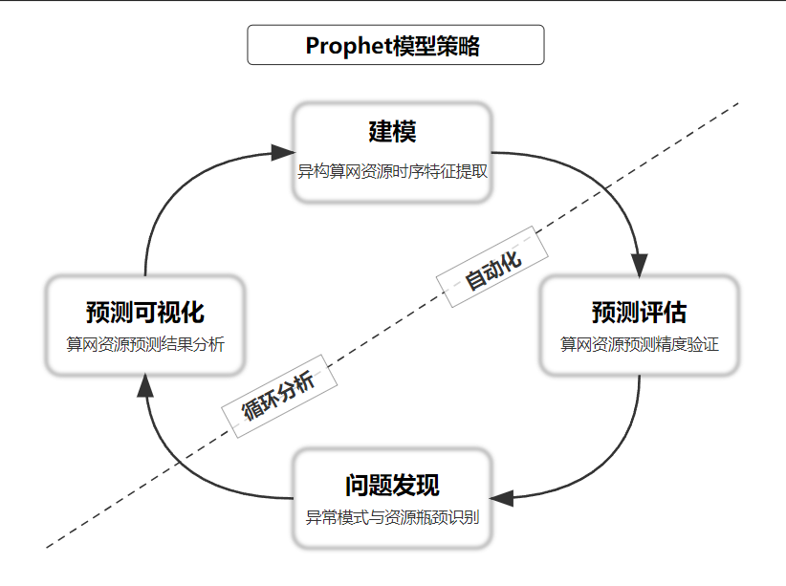
图2 prophet模型策略
Prophet 模型将一个时间序列看成是三部分的组合:趋势项、季节项、假期项和误差项，其核心公式为：
$$y(t)=g(t)+s(t)+h(t)+ϵ_{t}$$
- 趋势项：
采用饱和式增长模型$g(t)=\frac{C}{1+e^{−k(t−m)}}$ 。其中，$C$为承载能力，$k$代表增长的上限；是增长率，反映增长速度；$m$为变点，用于表示趋势变化的时间点。该模型允许增长率在不同时间段发生变化，能够更灵活地拟合数据的长期变化趋势。例如，在产品销售中，初期销售增长迅速，随着市场逐渐饱和，增长速度放缓，Prophet 模型的趋势项就能很好地模拟这种变化。
- 季节项：
借助傅里叶级数构造，公式为 $s\left(t\right)=\sum_{n=1}^{N}{\left[a_{n}cos\left(\frac{2πnt}{P}\right)+b_{n}sin\left(\frac{2πnt}{P}\right)\right]}$。其中，$p$是周期长度，如一年或一天；$a_{n}$和$b_{n}$是傅里叶系数。通过这种方式，模型可以对时间的周期性变化进行分解，从而有效捕捉数据的周期性规律，像电商平台每日、每周的流量波动，或者旅游业的季节性客流变化等都能被精准捕捉。
- 假期项：
主要用来模拟节假日或突发事件对数据的影响。用户可以手动指定假期的日期范围，模型会自动调整预测以反映这些特殊事件的影响。例如，在春节、圣诞节等节日期间，商品销售额会出现明显波动，假期项就能很好地体现这种变化。
- 误差项：
$ϵ_{t}$代表随机噪声，用于表示那些无法被趋势项、季节项和假期项解释的数据部分。
该模型将一个预测类问题，映射为了曲线拟合类问题，这天然的就和那些用于分析数据间有依赖性的模型有所不同。
      - 适用场景与数据要求
Prophet 能自动拟合数据中的趋势、季节和特殊事件模式，大大减少了人工干预，能处理更复杂的数据模式，适用于具有以下特点的数据集和场景：
- 优势场景
表5 Prophet模型典型场景分析
场景类型 | 典型案例 | 数据特征
​强季节性​ | 零售销售额预测 | 日/周/年周期性波动明显
​节假日效应​ | 旅游流量预测 | 包含春节、双十一等事件
​趋势突变​ | 新产品销量预测 | 存在市场推广导致的销量跃迁
​缺失数据处理​ | 传感器数据预测 | 数据采集存在间断
- 数据要求
- 最小数据量：建议至少1个完整周期（如年度预测需≥1年数据）
- 时间粒度：支持日/周/月等规则间隔，需预先处理缺失值
      - 模型优缺点对比
Prophet模型的策略会使其放弃很多常规模型简单易用的优势，但是这种映射带来了一些其他的优势：
表6 Prophet模型性能分析
维度 | 优势 | 局限性
​建模能力​ | 直观的业务可解释性 | 难以捕捉复杂非线性关系
​计算效率​ | 千行级数据秒级训练 | 万行以上数据效率显著下降
​数据要求​ | 对缺失值/异常点鲁棒 | 需要人工标注节假日事件
​输出结果​ | 提供置信区间可视化 | 多变量预测需定制开发
- 优点：
- 高度灵活：能够处理各种复杂的时间序列数据模式。
- 可扩展性强：适用于大规模数据集，且性能稳定。
- 结果可解释：用户可以直观地理解模型预测的依据，提高决策的透明度。
- 自动化程度高：提供了自动化的变点检测、趋势拟合等功能，降低了使用难度。
- 缺点：
- 对短期和长期预测的局限性：在进行非常短期的预测时，由于模型主要基于历史趋势和季节性模式进行预测，可能无法及时捕捉到近期的突发变化；而在进行非常长期的预测时，模型假设未来的趋势和季节性模式与历史相似，可能会因实际情况的变化而导致预测误差较大。
- 对非典型时间序列模式适应性差：如果时间序列数据不具有明显的季节性和趋势性，或者存在复杂的噪声干扰，Prophet 模型的预测精度可能会受到较大影响。例如，某些受突发事件（如突发公共卫生事件、自然灾害）影响较大的数据，Prophet 模型可能难以准确预测。
- 依赖数据质量：数据的质量对模型的预测结果影响较大。如果数据存在大量噪声、缺失值或错误值，可能会导致模型学习到错误的模式，从而降低预测的准确性。
    - LSTM时序预测
LSTM（长短期记忆网络）是递归神经网络（RNN）的改进型，专为解决长期依赖问题和梯度消失/爆炸而设计。传统模型大多基于线性假设和固定的函数形式，对数据的平稳性要求较高，在处理复杂非线性关系和长期依赖问题时存在局限性。Prophet 模型虽能有效处理季节性和趋势性数据，但在面对高度复杂、无明显规律的时间序列时也会力不从心。而 LSTM 凭借其记忆单元和门控机制，突破了以上限制，其智能化体现在以下方面：
- 动态记忆机制：通过门控单元（遗忘门、输入门、输出门）自主决定信息的保留与遗忘，解决了传统RNN的梯度消失/爆炸问题，可记忆数百步前的关键信息。
- 非线性建模能力：无需数据平稳性假设，可捕捉突变、周期混杂、多变量交互等复杂动态特征，适用于非平稳、非线性的时间序列（如服务器能耗、网络流量）。
- 多变量自适应学习：支持多维特征输入，自动挖掘特征间的隐含关联（如CPU、内存、I/O与能耗的耦合关系）。
- 端到端学习：无需人工构建滞后项或差分特征，模型通过反向传播自动优化特征表达。自动提取特征，减少人工干预，支持多输入多输出（MIMO）预测。
      - LSTM时序预测原理
LSTM模型的网络结构包括输入层、隐藏层和输出层。其中，隐藏层由多个LSTM单元组成，每个LSTM单元包含遗忘门、输入门和输出门三个非线性门控单元，以及一个记忆单元，LSTM的结构示意图如图3所示：
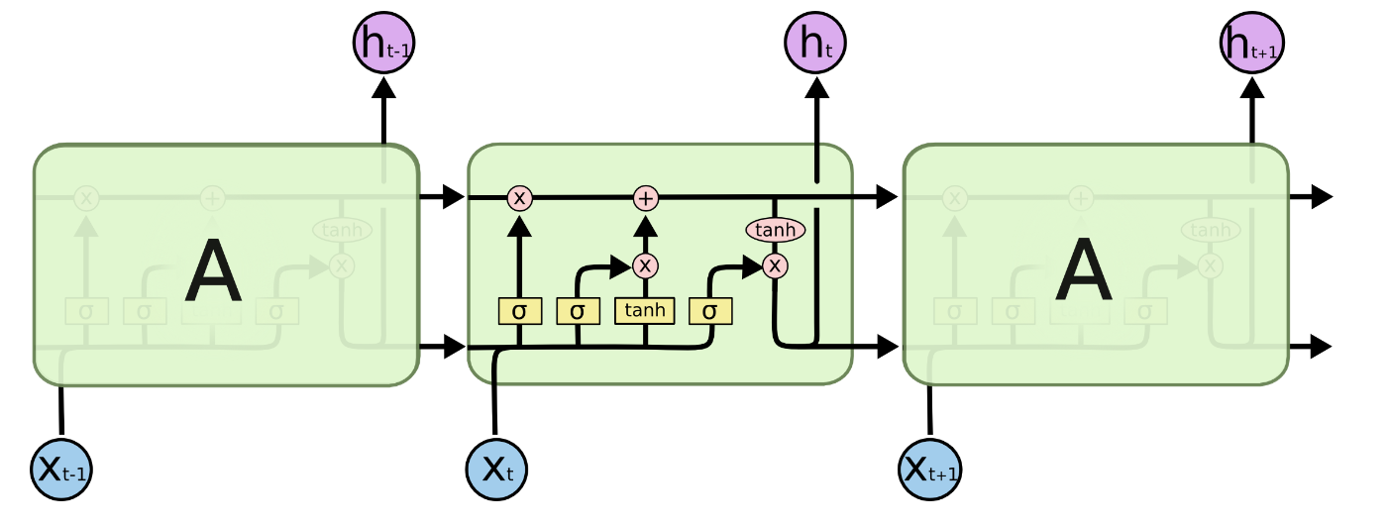
图3 LSTM结构示意图
在LSTM的结构示意图中，每一条黑线传输着一个向量，从一个节点的输出到其他节点的输入。其中“+”号代表着运算操作(如矢量的和)，而矩形代表着学习到的神经网络层。汇合在一起的线表示向量的连接，分叉的线表示内容被复制，然后分发到不同的位置。
LSTM通过上述结构图，引入了记忆单元和门控机制。通过遗忘门决定需要丢弃哪些信息，通过输入门决定需要记住哪些新信息，并通过输出门生成当前时刻的输出，从而实现对时间序列的长期和短期依赖的建模。
LSTM四个单元的核心公式如下表：
表7 LSTM门控单元核心公式
门控单元 | 公式 | 作用
​遗忘门​ | $$f_{t}=σ\left(W_{f}⋅\left[h_{t−1},x_{t}\right]+b_{f}\right)$$ | 决定当前时刻遗忘历史信息的比例
​输入门​ | $$i_{t}=σ\left(W_{i}⋅\left[h_{t−1},x_{t}\right]+b_{i}\right)$$  $${\tilde{C}}_{t}=tanh\left(W_{C}⋅\left[h_{t−1},x_{t}\right]+b_{C}\right)$$ | 筛选当前输入信息存入细胞状态
记忆单元 | $$C_{t}=f_{t}⊙C_{t−1}+i_{t}⊙{\tilde{C}}_{t}$$ | 融合历史与当前信息
​输出门​ | $$o_{t}=σ\left(W_{o}⋅\left[h_{t−1},x_{t}\right]+b_{o}\right)$$  $$h_{t}=o_{t}⊙tanh\left(C_{t}\right)$$ | 控制当前时刻输出
其中：
- $\left[h_{t−1},x_{t}\right]$:表示将上一时刻的隐藏状态$h_{t−1}$和当前输入$x_{t}$拼接形成的向量。
- $W_{f}$和$b_{f}:$是遗忘门的权重和偏置。
- 激活函数$σ$ (Sigmoid 函数) 把值映射到 0~1之间，表示遗忘比例。0 表示完全遗忘，1表示完全保留。
- $i_{t}:$输入门的控制信号，决定哪些信息可以存入细胞状态(通过 Sigmoid 控制比例)。
- ${\tilde{C}}_{t}:$候选细胞状态，经过$tanh$非线性激活，确保值范围在-1,1。
- $f_{t}⊙C_{t−1}$:遗忘门控制历史状态的保留比例(点乘逐元素运算)。
- $i_{t}⊙{\tilde{C}}_{t}:$输入门决定当前新信息的写入比例。
- $C_{t}:$更新后的细胞状态，表示综合信息。
- $o_{t}:$通过 Sigmoid 决定细胞输出比例。
- $tanh\left(C_{t}\right)$:对细胞状态$C_{t}$ 映射到范围-1,1。
- $h_{t}$:输出的隐藏状态，既被传递到下一时刻，又可作为当前时刻的模型输出。
      - 适用场景与数据要求
LSTM时序预测适用于具有非线性趋势、短期和长期依赖关系的资源预测问题，在以下特点的数据集和场景中广泛应用：
- 优势场景
表8 LSTM模型典型场景分析
场景类型 | 典型案例 | 数据特征
复杂动态 | 网络流量预测 | 非线性和长期依赖特性
能源管理 | 能源消耗预测 | 受到多种因素的影响，如天气、节假日等
金融领域 | 股票价格预测 | 具有显著的非线性和波动性
交通管理​ | 交通流量预测​ | 存在早晚高峰等明显的周期性变化，同时还受到突发事件（如交通事故、道路施工）的影响
- 数据要求
- 数据量要求：LSTM 是一种深度学习模型，通常需要大量的数据进行训练，训练集通常需≥10,000样本（小数据可结合迁移学习）。一般来说，数据量越大，模型的训练效果越好，预测精度越高。对于简单的时间序列预测任务，可能需要几千条样本数据；而对于复杂的任务，可能需要数万条甚至更多的数据 。
- 数据连续性：时间序列数据应具有较好的连续性，尽量避免数据缺失或中断。如果存在少量缺失值，可以采用插值法（如线性插值、多项式插值等）进行填充；但如果缺失值过多，可能会影响模型的训练效果，导致预测误差增大。
- 数据归一化：支持多维特征，但为了加速模型的训练过程并提高模型的稳定性，通常需要对输入数据进行归一化处理。常见的归一化方法有最小 - 最大归一化和 Z - score 归一化。
- 数据标注：在监督学习的时间序列预测任务中，需要为训练数据提供准确的标注，即与输入的历史数据对应的未来真实值。
      - 模型优缺点对比
LSTM时序预测作为智能算法中的深度学习模型，在时间序列预测问题上展现出了卓越的性能。其能够捕捉时间序列的长期依赖关系，对非线性、非平稳数据具有良好的处理能力。然而，LSTM模型也存在计算复杂度较高、可解释性差等缺点：
表9 LSTM模型性能分析
维度 | 优势 | 局限性
​预测性能​ | 在非线性、非平稳数据上显著优于ARIMA/Prophet（MAPE可降低20%-40%）^{[1]} | 对简单线性趋势预测可能过拟合
​计算效率​ | GPU加速后可实现实时预测（延迟<100ms） | 参数量大（百万级），训练耗能高
​可解释性​ | 可通过注意力机制可视化特征重要性^{[2]} | 黑盒模型，难直接解释权重物理意义
​部署成本​ | 支持边缘设备部署（TensorFlow Lite量化版） | 需持续在线更新，维护成本较高
- 优点：
- 强大的预测能力：能够处理非线性、非平稳的复杂时间序列数据，有效捕捉长期依赖关系，在各种复杂的时间序列预测任务中表现出色，预测精度较高。
- 适应性强：可以应用于多种领域的时间序列预测问题，包括多变量和多步预测。无需针对不同领域的数据特点进行复杂的特征工程，通过自身的学习能力就能从原始数据中提取有效的特征，具有很强的通用性。
- 动态学习能力：随着新数据的不断输入，可以对模型进行在线训练，不断更新模型的参数，适应数据分布的变化，从而持续提高预测的准确性 。
- 多变量支持：可同时处理多维特征输入，无需手动特征工程。并行计算能力高，训练速度快。
- 缺点：
- 计算复杂度高：LSTM 网络结构相对复杂，包含多个门控单元和参数，训练过程需要进行大量的矩阵运算，导致计算量较大，训练时间长，对硬件设备（如 GPU）要求较高，增加了计算成本 。
- 过拟合风险：由于模型具有很强的学习能力，如果训练数据量不足或模型参数设置不当，容易出现过拟合现象，即模型在训练数据上表现良好，但在测试数据或实际应用中的泛化能力较差，预测误差较大 。
- 可解释性差：LSTM 是一种黑盒模型，其内部的学习过程和决策机制较为复杂，难以直观地解释模型是如何做出预测的，不利于用户深入理解模型的行为和预测结果 。
LSTM时序预测作为一种深度学习模型，在处理非线性、非平稳和具有长期依赖关系的时间序列数据方面表现出色。尽管计算复杂度高和训练时间长，但其强大的表达能力和灵活性使其成为时间序列预测领域的重要工具。随着研究的深入，LSTM模型的改进和优化将进一步增强其在时间序列预测中的应用价值。
    - TCN模型
TCN（Temporal Convolutional Network）即时间卷积网络，是一种基于卷积神经网络（CNN）的时间序列预测模型。其核心创新在于因果卷积与膨胀卷积的结合，解决了传统深度学习模型（如LSTM）在并行计算和长序列处理上的瓶颈，计算效率和模型结构简单性上具有优势。相较于其他模型，TCN的增长点体现在：
- 高效并行计算：摒弃RNN的时序依赖，支持全序列并行处理，显著提升训练速度。
- 显式长程依赖建模：通过膨胀卷积扩大感受野，捕捉跨时间步的依赖关系，避免梯度消失问题。
- 轻量化结构：残差块设计降低网络深度带来的信息衰减，提升模型稳定性。
      - TCN模型原理
TCN 模型主要由卷积层和残差块构成，整体结构为 “Input -> [Conv1D] -> [Residual Block] x N -> [Output Layer]”，其中，[Conv1D] 表示一维卷积层，[Residual Block] 表示残差块，N 表示残差块的堆叠次数。TCN的结构示意图如图4所示：
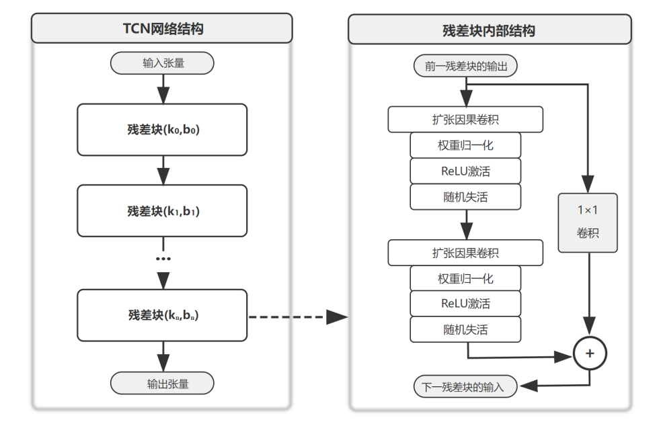
图4 TCN结构示意图
在TCN的结构示意图中，一维卷积层（Conv1D）负责提取时间序列的局部特征，而多个残差块堆叠（N 表示残差块的堆叠次数）则有助于捕捉序列中的长期依赖关系，最后的输出层根据前面提取的特征进行预测输出。
TCN模型的算法原理主要包括卷积操作、残差块和预测过程。
- 卷积操作：TCN模型采用一维卷积层对时间序列数据进行处理，通过膨胀卷积扩大感受野，捕捉序列中的局部特征。膨胀卷积的数学表达式为：
$$y\left[t\right]=\sum_{k=0}^{K−1}{w}\left[k\right]⋅x\left[t−d⋅k\right]$$
其中，$y\left[t\right]$是卷积操作的输出，$w\left[k\right]$是卷积核的权重，$x\left[t−d⋅k\right]$是输入序列的元素，$d$是膨胀率。
- 残差块：TCN模型的残差块由两个卷积层和一个残差连接组成。残差块的引入有助于缓解深层网络中的梯度消失问题，同时提高模型的训练效率和泛化能力。残差块的数学表达式为：
$$Output=x+Conv1D(x)$$
- 预测过程：TCN模型的预测过程包括多个残差块的堆叠以及最后的输出层。整个模型的预测过程可以用以下公式表示：
$$Output=Output Layer(Residual Block(…(esidual Block(Input))…))$$
      - 适用场景与数据要求
TCN模型适用于各种时间序列预测问题，特别是那些需要捕捉长期依赖关系的问题。以下是一些典型的使用场景：
- 优势场景
表10 TCN模型典型场景分析
场景类型 | 典型案例 | 数据特征
长序列预测 | 气象数据预测（如跨月温度、湿度趋势） | 时间序列长度数百至数千步， 需捕捉长期依赖关系，支持多变量输入
实时监控与响应 | 工业设备异常检测（传感器数据实时分析） | 高频采样数据（秒级/毫秒级)\实时性要求高（低延迟推理）
局部模式识别 | 语音识别（音素序列分析） | 数据具有局部周期性、 序列中包含重复短时模式
动作识别 | 可穿戴设备动作分类（加速度计、陀螺仪数据） | 局部时间窗口模式显著、 需实时处理与分类
- 数据要求
TCN模型对数据集的要求相对较低，只需要时间序列数据即可。然而，为了提高模型的预测性能，通常需要对数据进行预处理，如归一化、去噪等。
      - 模型优缺点对比
TCN在计算效率上表现优异，依靠卷积的并行化计算，其训练速度明显快于传统的 RNN类模型，但在处理超长序列时，可能仍会面临梯度消失的问题。在依赖建模方面，TCN通过膨胀卷积实现了感知范围的扩展，能够捕捉跨多个时间步的长程依赖，但对数据对齐的灵活性不足，且超多参数的设计可能带来额外的计算成本：
表11 TCN模型性能分析
维度 | 优势 | 局限性
​计算效率​ | 并行计算能力强，训练速度显著快于RNN（GPU加速下效率提升3-5倍） | 显存占用高，超长序列（>10万步）易引发内存溢出
​依赖建模​ | 膨胀卷积实现指数级感受野扩展，支持跨数万时间步的长程依赖捕捉（如季节周期） | 固定卷积核对局部突变（如股价闪崩、设备故障尖峰）敏感，短期模式易被平滑忽略
​结构特性​ | 残差连接缓解梯度消失，支持堆叠数十层网络（如WaveNet使用20+残差块） | 膨胀率需人工设计（如d=2^l），超参数调优成本高
​适用场景​ | 天然适配超长序列（语音/文本生成），支持实时预测（因果卷积保证低延迟） | 对非平稳序列需强制差分/归一化，否则预测偏差增大（如强趋势股票数据）
​可扩展性​ | 易与注意力机制（TCN-Attention）、图网络（ST-TCN）结合提升多模态建模能力 | 融合模块增加复杂性，可能抵消并行计算优势
- 优点：
- 计算效率高：基于卷积神经网络的架构，TCN 可以利用 GPU 的并行计算能力，在训练和预测过程中能够快速处理大规模时间序列数据，相比一些递归神经网络（如 LSTM），计算速度有明显提升。
- 捕捉长距离依赖关系：通过膨胀卷积技术，在不增加过多参数的情况下扩大感受野，使得模型能有效地捕捉时间序列中的长距离依赖关系，在处理长序列数据时表现良好。
- 模型结构简单：相较于一些复杂的深度学习模型（如 LSTM），TCN 的结构相对简单，由卷积层和残差块组成，易于理解和实现，方便进行模型的调整和优化。
- 训练稳定性好：残差连接的设计有效解决了深度网络训练中的梯度消失问题，使得模型在训练过程中更加稳定，可以构建更深的网络结构，从而学习到更复杂的时间序列特征 。
- 缺点
- 短期模式抽取能力相对较弱：在某些场景下，对于时间序列中的短期模式抽取效果可能不如 LSTM 等模型。因为 LSTM 的门控机制可以更精细地控制信息的流动，对于短期的局部变化捕捉能力更强，而 TCN 在这方面相对欠缺 。
- 对数据时间序列结构依赖性强：TCN 模型对数据的时间序列结构依赖性较强，如果数据的时间特征不明显或存在复杂的噪声干扰，模型可能难以准确学习到有效的时间序列模式，导致预测精度下降 。
- 缺乏对外部因素的直接处理能力：TCN 主要基于时间序列本身的数据进行预测，对于外部因素（如节假日、天气等）对时间序列的影响，不能像 Prophet 模型那样方便地直接融入模型进行处理，需要额外的数据预处理或特征工程来考虑这些因素 。
通过以上分析可见，TCN在智能预测模型的发展中填补了传统CNN在时序领域的短板，并通过结构创新实现了长序列的高效建模，在时间序列预测领域展现了其独特的优势，特别是在捕捉长期依赖关系方面。尽管在短期模式抽取方面可能不如LSTM等模型，但其结构简单、易于理解和调整的特点使其在多种时间序列预测任务中具有广泛的应用前景。随着研究的深入，TCN模型的优化和改进将进一步增强其在时间序列预测中的应用价值。
    - INFORMER模型
Informer 模型是基于 Transformer 架构改进的智能算法，专为处理长序列时间序列数据设计，在时间序列预测领域取得了显著进展。与传统模型（如 ARIMA、Prophet）和其他深度学习模型（如 LSTM）相比，具有多方面优势。传统模型在处理复杂、长序列数据时存在局限性，LSTM 虽能处理复杂关系，但计算复杂度高。Informer 模型通过创新技术，有效解决了这些问题，在多方向展现出强大的应用潜力：
- 计算效率革命：通过ProbSparse自注意力机制将复杂度从O(L2)降至O(LlogL)，可处理长达数千时间步的序列（如战场环境中连续72小时的任务负载数据）。
- 实时预测效率：采用生成式解码器一次性输出未来序列，相比LSTM的逐步预测（Step-by-Step）方式，预测速度提升3-5倍（实验数据显示，在序列长度96时，推理时间减少58%）。
- 并行预测能力：支持多变量输入（CPU、内存、网络I/O等）与多变量输出（任务到达量、资源需求、能耗等）的并行预测，通过注意力机制自动挖掘特征间非线性关系。
- 动态环境适应性：通过自注意力蒸馏技术逐层提取关键特征，可适应战场场景中任务类型突变、作战阶段转换等非平稳数据分布。
      - INFORMER模型原理
Informer 模型基于 Transformer 的编码器 - 解码器结构。编码器由多头自注意力机制和前馈神经网络构成，主要作用是提取输入序列（包括历史数据和协变量）的深层特征。解码器由掩盖多头自注意力机制、多头自注意力机制以及前馈神经网络组成，根据编码器提取的特征信息生成未来时隙的预测结果。
Informer模型的核心架构基于Transformer的编码器-解码器结构，Transformer 的具体架构如图5所示。
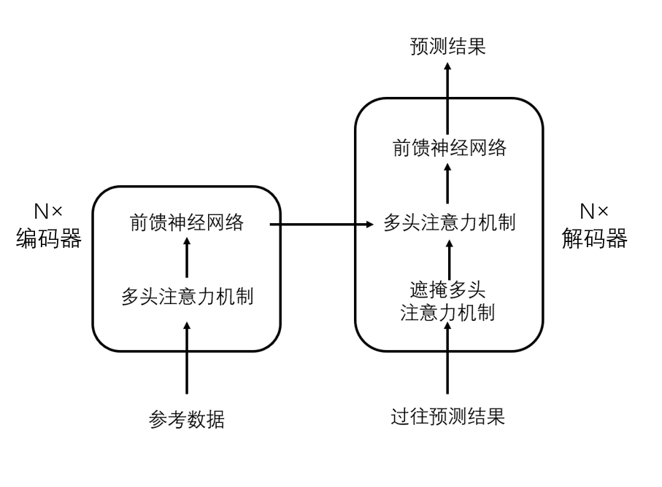
图5 Transfomer模型的模型架构
其中编码器由多头自注意力机制和前馈神经网络构成，旨在捕捉输入序列的上下文关系及特征表示。自注意力机制通过评估输入序列中各元素的重要性，为它们分配不同的权重，从而确定不同变量间的关联性。具体而言，序列中关键元素被赋予较高权重，而次要元素则获得较低权重。前馈神经网络确保模型能够学习到输入序列中更为复杂的特征和模式。在Transformer预测模型中，多个编码器层叠堆砌，其中前一编码器的输出作为后一编码器的输入。这种结构的重复堆叠有助于提取输入序列的深层特征表示。
解码器由掩盖多头自注意力机制、多头自注意力机制以及前馈神经网络组成，其功能是利用编码器输出的编码矩阵和上一时间步的标签来预测当前时间步的标签。掩盖多头自注意力机制的作用在于区分输入信息中的真实值信息与先前解码器生成的预测信息，通过掩盖预测信息，防止其在参数更新过程中产生影响。多头自注意力机制则利用当前输入与编码器处理过的编码矩阵来预测输出。与编码器类似，解码器亦由多个相同的模块堆叠而成，前一解码器的输出作为后一解码器的输入。
Informer采用编码器-解码器结构的核心创新包括：
- 概率稀疏的自注意力机制：传统自注意力机制计算量为O(L²)（L为序列长度），ProbSparse通过以下公式引入稀疏化：
$$Attention\left(Q,K,V\right)=softmax\left(\frac{QK^{T}}{\sqrt{d_{k}}+M}\right)V$$
其中，Q、K、V分别表示查询、键和值矩阵，dk​是键的维度，用于归一化。通过掩码矩阵选择具有最高贡献的注意力评分，减少不必要的计算。
- 自注意力蒸馏技术：逐层压缩特征维度，增强关键信息传递，通过以下公式实现：
$$Z^{l}=LayerNorm\left(Z^{l−1}+SubBlock\left(Z^{l−1}\right)\right)$$
其中$Z^{l}$表示第$l−1$层的输入特征，$SubBlock\left(Z^{l−1}\right)$表示第层的子模块计算过程，用于提取特征并进行蒸馏处理，$LayerNorm$表示层归一化操作。模型在每一层中将输入特征与子模块提取的特征融合，通过归一化强化层间信息的压缩和表达能力 。
- 生成式解码器设计：由一个带掩码的稀疏注意力模型和一个多头注意力模型组成。解码器输入包括编码器输出的K值与V值，以及上一个解码器输出用0遮挡后得到的向量。通过稀疏多头注意力机制，能快速生成所有时间步的预测结果，避免逐步迭代带来的效率低下和误差累积问题 。
      - 适用场景与数据要求
Informer模型通过引入概率稀疏自注意力机制（ProbSparse Attention）和生成式解码器设计，解决了传统Transformer在长序列预测中的效率和性能问题，使其在处理具有长期依赖关系的时间序列数据时表现出色，以下是一些典型的使用场景与数据要求：
- 优势场景
表12 Informer模型典型场景分析
场景类型 | 典型案例 | 数据特征
​输入特征​ | 多维时间序列（≥3变量） | CPU利用率、内存占用、网络吞吐量、历史任务量
​序列长度​ | 长序列（通常≥96时间步） | 连续48小时战场监测数据
​数据分布​ | 允许非平稳、多周期混合 | 作战阶段转换导致负载突变
​输出需求​ | 多变量并行预测 | 同时预测任务量、资源需求、节点资源不可用概率
- 数据要求
- 数据量与序列长度：Informer模型在处理长序列数据上具有优势，但为充分学习数据中的复杂模式和依赖关系，需要一定规模的数据量支持。数据量最好是万级以上样本，确保深层网络训练稳定性。序列长度建议L≥512，以发挥ProbSparse机制优势。数据量越大、序列越长，模型性能越能得到充分发挥，在训练时能更好地捕捉长距离依赖特征。
- 数据维度：支持高维输入（如10+特征），需特征间存在潜在关联。能够处理包含多个变量的时间序列数据，挖掘不同维度特征之间的关系。在实际应用中，数据集可以包含多种相关变量，如在能源消耗预测中，可同时包含时间、温度、生产活动等多个维度的数据。
- 数据质量：数据应尽量保证准确性和完整性，减少噪声和错误数据。噪声数据可能干扰模型学习正确的模式，影响预测精度；数据缺失过多也会影响模型训练效果，可采用合适的方法（如插值法、数据填充算法等）对缺失数据进行预处理 。
      - 模型优缺点对比
Informer模型作为一种智能算法，在处理长序列时间序列预测任务中展现了其独特的优势，特别是在捕捉长期依赖关系和提高计算效率方面。尽管在处理非常短的序列时可能不如其他模型有效，但其在多种时间序列预测任务中具有广泛的应用前景：
表13 Informer模型性能分析
维度 | 优势 | 局限性
模型结构 | 专为长序列设计，能够捕捉长期依赖关系 | 对于非常短的序列可能不如其他模型有效
计算效率 | 概率稀疏自注意力机制降低计算复杂度 | 需要精心设计的掩码矩阵和稀疏化策略
灵活性 | 适用于多种时间序列预测任务 | 对于非序列数据或非时序任务的适应性可能较差
泛化能力 | 通过自注意力蒸馏技术提高泛化性能 | 可能对异常值和噪声较为敏感
- 优点：
- 长序列预测优势显著：在处理长序列时间序列数据时表现出色，能够有效捕捉长期依赖关系，为长周期的预测任务提供更可靠的结果，在能源、气象等领域的长期趋势预测中具有重要价值。
- 计算效率高：概率稀疏的自注意力机制大幅降低计算复杂度，在处理大规模数据时，计算速度快，内存占用小，尤其适用于实时性要求高的场景，如实时监控和预测系统，能够快速给出预测结果，支持及时决策。
- 多变量处理能力强：支持多维特征输入和输出，可并行预测多个变量，有效挖掘和学习不同维度特征之间的关系，在复杂多变量预测任务中展现出优越性能，减少计算开销，提升算法效率 。
- 预测精度高：自注意力蒸馏技术增强了模型的特征提取和表达能力，使模型能更好地拟合数据，提高预测精度，在多种预测场景中都能提供较为准确的预测结果 。
- 缺点
- 模型复杂度与调参难度：虽然计算复杂度相较于传统 Transformer 有所降低，但整体模型结构仍较为复杂，包含多种创新技术和参数，理解和调参难度较大，需要专业知识和经验来优化模型性能，对使用者的技术要求较高 。
- 对短期预测的局限性：在短期预测任务中，Informer 模型的优势可能无法充分体现，复杂的模型结构可能会引入不必要的计算和干扰，导致预测精度不如一些专门针对短期预测设计的简单模型。
- 实时性与精度平衡挑战：在追求高实时性时，可能需要牺牲一定的预测精度，例如在稀疏化过程中，若过度简化计算，可能丢失部分重要信息，影响预测准确性，需要在实时性和预测精度之间进行精心平衡 。
Informer凭借ProbSparse注意力与生成式解码两大核心技术，成为长序列、多变量预测的标杆模型。在战场边缘协同场景中，其高效计算与多维预测能力显著优于传统模型，可精准预测动态任务负载与资源需求。尽管存在短序列过拟合与部署成本高的局限，通过算法优化与硬件适配，Informer将继续引领智能预测模型的演进。
  - 算法选型分析
    - 理论分析
在现代战场边缘协同作战场景中，预测节点资源和任务负载的准确性对于作战效能至关重要。根据对智能时序预测算法的调研分析，针对Informer算法、LSTM算法、TCN算法、Prophet算法这4类算法类别进行了比对分析，本研究最终选用Informer模型作为预测算法，主要基于其在处理复杂长序列数据、捕捉长期依赖关系以及实时性和计算效率方面的独特优势。以下是对Informer模型在这些方面与其他智能算法的对比和分析：
表14 算法性能横向对比分析
指标​ | ​Informer​ | ​LSTM​ | ​TCN​ | ​Prophet​
长序列效率​ | 优  （ProbSparse注意力，复杂度O(L log L)） | 中  （门控机制，梯度消失限制长度） | 良  （膨胀卷积，感受野指数扩展） | 差  （传统分段建模，仅适合中短序列）
多变量支持​ | 优  （多维特征并行注意力，联合预测） | 良  （端到端学习，需手动特征融合） | 中  （多通道输入，特征交互有限） | 差  （主攻单变量，外生变量支持弱）
实时性​ | 优  （生成式解码，一次性输出未来序列） | 差  （逐步预测，序列越长延迟越高） | 优  （因果卷积，并行计算低延迟） | 良  （快速拟合，但预测需重新初始化）
训练成本​ | 高  （需GPU集群，参数量>50M） | 高  （参数量大，序列迭代耗时） | 中  （轻量结构，但膨胀率调参复杂） | 低  （轻量统计模型，CPU即可训练）
可解释性​ | 差  （注意力权重复杂，黑盒特性） | 差  （隐状态难以解释） | 中  （卷积核可视化，但层次深） | 优  （趋势/季节/假日成分明确分解）
计算复杂度 | 优  （ProbSparse自注意力复杂度O(Log L)） | 差  （多层门控单元，计算复杂度随序列长度指数增长） | 中  （膨胀卷积复杂度适中，但深层结构叠加增加计算量） | 优  （低复杂度，适用于小规模场景）
其中：
- 长序列效率：算法在处理大规模长序列数据时的能力，反映算法对长时依赖的捕获能力，
以及应对复杂关系数据时的计算复杂度和优化能力；
- 多变量支持：算法是否能够同时支持多维输入变量进行建模分析，即能否处理多个时间
序列或多个相关特征变量。在多变量场景中，各维度数据之间可能存在复杂的依赖和交互关系，算法需具备联合建模能力来捕捉这些关系。
- 实时性：算法在实际应用中快速生成预测结果的能力，即在面对实时数据输入时，是
否能够以较小的延迟提供输出结果。算法需保证快速计算，同时在预测时间跨度较长时避免因逐步预测（类似滑窗机制）带来的误差积累或延迟问题。
- 训练成本：算法模型在学习阶段的计算开销，包括硬件资源（如GPU/CPU）、数据训练
时间、参数调优复杂度等。该指标具体反映算法的训练效率和资源需求，比如参数规模较为庞大的深度学习模型通常需要高性能设备和较长时间训练。
- 可解释性：算法结果的透明性和可理解性，衡量算法是否能清晰地解释其预测结果的
依据和逻辑。
- 计算复杂度：算法在执行计算时的资源消耗随数据规模或序列长度变化的增长趋势，直
接影响了算法的执行效率。
预测节点资源和任务负载的准确性以及模型在复杂长序列数据中的效率是关键，与Prophet和LSTM等模型相比，Informer模型在现代战场边缘协同作战场景中具有明显的综合性能优势。Prophet模型在应对季节性和假期效应时具有灵活性，但在高实时性和高复杂度分析的战场场景中可能不如Informer敏捷；LSTM等深度学习模型虽然具备一定的时间序列处理能力，但其训练复杂度和计算成本相对较高，不适用于实时作战场景。而Informer模型结合了实时性、高效计算能力和强大的长序列处理能力，为现代战场提供了更精准和灵活的资源及任务负载预测工具。
尽管Informer模型在训练阶段的成本相对较高，主要体现在其庞大的参数规模和复杂的结构设计所带来的计算资源消耗，但这类成本属于模型开发过程中的一次性投入。Informer引入的ProbSparse注意力机制虽不能显著降低训练所需的反向传播计算量，但其在长序列建模方面具备显著优势，能有效捕捉全局依赖关系，从而提升整体预测精度。在模型训练完成并部署后，Informer在推理阶段的效率优势开始显现，尤其是在面对多变量、长时段预测任务时，其生成式解码机制允许模型一次性输出未来完整序列，极大地降低了实时预测过程中的延迟和资源占用，适合在生产环境中高频调用。
因此Informer的高训练成本并不意味着其在实际应用中也会带来持续的高运行成本。相反，与LSTM等需逐步迭代生成预测值的模型不同，Informer的推理阶段无需多轮递归计算，在GPU或CPU上均可实现高效前向推理。特别是在需要处理长时间跨度或多维输入的业务场景下，Informer的推理效率和预测稳定性将显著优于传统模型，因此在模型一旦训练完成并部署之后，运行维护成本较低，响应速度快，具备良好的应用性价比。
所以虽然相比TCN模型，Informer模型的训练成本较高，且可解释性较差，但其在应对长序列数据和多变量联合建模方面的性能优势是不可替代的。对于预测任务而言，任务负载数据具有显著的长时依赖特性，关系复杂且时间跨度长，TCN尽管在实际计算中表现出较好的实时响应性和较低的训练成本，但其在捕获长时依赖和变量间交互关系方面能力有限，难以满足该场景对准确预测的核心需求。Informer通过ProbSparse自注意力机制优化了长序列信息提取的效率，显著减少计算复杂度，同时保证了长时依赖的建模能力，这是其他算法难以达到的。
综上Informer模型在现代战场边缘协同作战场景中具有如下优势：
- 处理复杂长序列数据的能力
Informer模型专为处理长序列时间序列数据而设计，其基于Transformer的编码器-解码器结构能够高效地提取输入序列的深层特征。这种架构非常适合捕捉时间序列数据中的长期依赖关系，这对于作战场景中任务到达规模的多样性和时变性尤为重要。相比ARIMA和Prophet等传统时间序列预测模型，Informer模型在处理非线性、非平稳和复杂动态模式的资源预测问题上表现出色。它能够处理多维特征的输入数据，挖掘并学习不同维度特征之间的关系，这对于复杂作战场景的预测性能更优越。
- 捕捉长期依赖关系的能力
在作战场景下，任务到达规模不仅因任务类型不同而具有多样性，还会因作战阶段与作战区域变化而具有时变性。这种时变性导致任务负载的预测难度较大。Informer模型通过其ProbSparse自注意力机制，能够紧密捕捉长期依赖关系，从而在动态变化的战场环境中表现出更高的有效性。这一能力使得Informer模型在预测节点资源和任务负载时能够更准确地反映实际作战需求，为作战决策提供更可靠的依据。
- 实时性和计算效率
在实时作战中，对资源的要求极高，预测算法需要具备高效的计算能力和快速的响应速度。Informer模型通过优化自注意力机制和采用生成式解码器设计，降低了计算复杂度，提高了预测效率。生成式解码器允许一次性生成整个未来序列，避免了逐步解码方式中的多次迭代计算和误差累积问题。这使得Informer模型在战场边缘作战中需要快速预测和调整的场景中表现出色，能够满足实时作战的需求。
    - 实验分析
      - 实验设计与评估指标
实验围绕战场边缘协同作战场景的核心需求展开，重点验证 Informer、LSTM 和 TCN 三种模型在任务负载预测与节点资源不可用概率预测上的性能差异。本研究选择对比Informer、LSTM和TCN三种深度学习时序模型，而未纳入Prophet，主要基于以下原因：Prophet专为单变量时间序列设计，依赖明确的趋势和季节性假设，不适用于处理多变量或复杂非线性关系； Prophet在长序列预测中易因误差累积失效；Prophet的计算效率较低，难以适应大规模数据或实时需求。
实验数据来源于模拟战场边缘节点运行数据，实验数据涵盖包括全部指标，通过数据预处理确保数据一致性，并采用时间戳对齐策略合并真实数据与各模型预测结果，形成可对比的时序数据集。实验通过代码中的多维度可视化（趋势图、误差条形图、箱线图）全面展示模型表现，确保结果可解释性。评估指标分为两类：
任务负载预测采用以下指标：
- MAE（Mean Absolute Error，平均绝对误差）：衡量预测值与真实值的绝对偏差均值，公式为：
$$\text{MAE = }\frac{1}{n} \sum_{i=1}^{n}{\left|y_{i} − \hat{y_{i}}\right|}$$
- RMSE（Root Mean Square Error，均方根误差）：反映预测误差的离散程度，对较大误差更敏感，公式为：
$$\text{RMSE}=\sqrt{\frac{1}{n}\sum_{i=1}^{n}{{\left(y_{i}−\hat{y_{i}}\right)}^{2}}}$$
节点资源不可用概率预测采用以下指标：
- F1 Score：综合精确率（Precision）与召回率（Recall）的调和平均数，适用于类别不均衡数据，公式为：
$$\text{F1}=2×\frac{\text{Precision×Recall}}{\text{Precision}+\text{Recall}}, \text{其中} \text{Precision}=\frac{TP}{TP+FP}, \text{Recall}=\frac{TP}{TP+FN}$$
- AUC（Area Under ROC Curve）：评估模型对正负样本的区分能力，值越接近1性能越好，其计算基于ROC曲线下面积的积分。
      - 实验结果与分析
（1）任务综合负载到达量对比
Informer 预测曲线与真实数据高度吻合，突变点响应迅速。LSTM预测存在轻微滞后，TCN对突变负载的拟合能力不足，导致预测值偏离真实趋势。实验结果验证了 Informer 在动态战场环境下捕捉负载突变的优势。
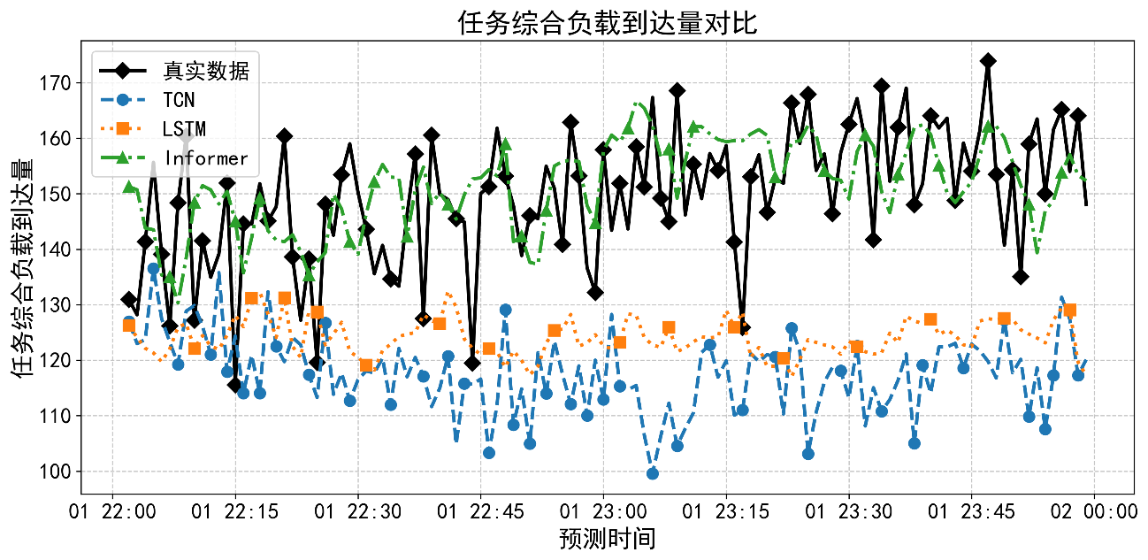
图6 任务综合负载到达量预测效果对比图
（2）节点资源不可用概率对比
真实资源不可用概率在 22:00 至 24:00 期间出现多次骤升。Informer 预测曲线能快速跟随突变，而 TCN因固定感受野无法捕捉非平稳信号，预测滞后显著。LSTM在部分时段预测概率偏低，存在漏报风险。
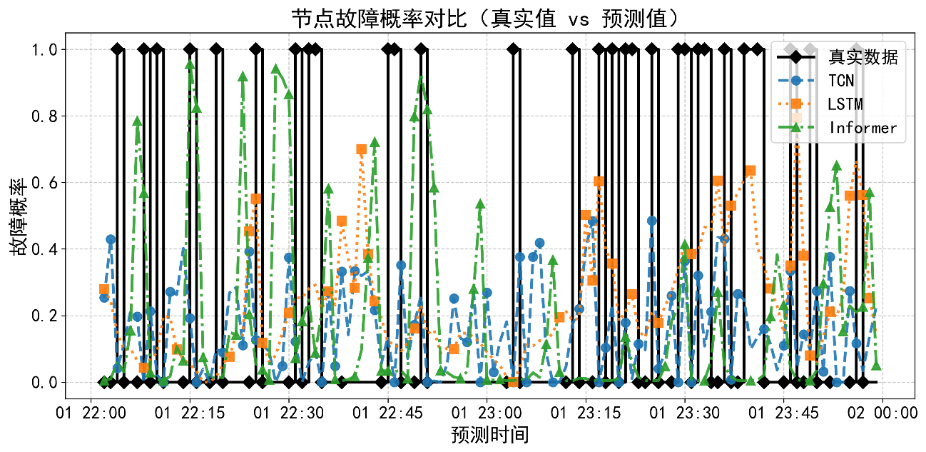
图7 节点资源不可用概率预测效果对比图
（3）任务负载误差条形图
Informer 的 MAE和 RMSE显著低于 LSTM和 TCN。TCN 因卷积核尺度固定，对战场负载的长周期依赖建模能力弱，导致误差最大；Informer 通过注意力机制自适应提取时序特征，误差控制最优。
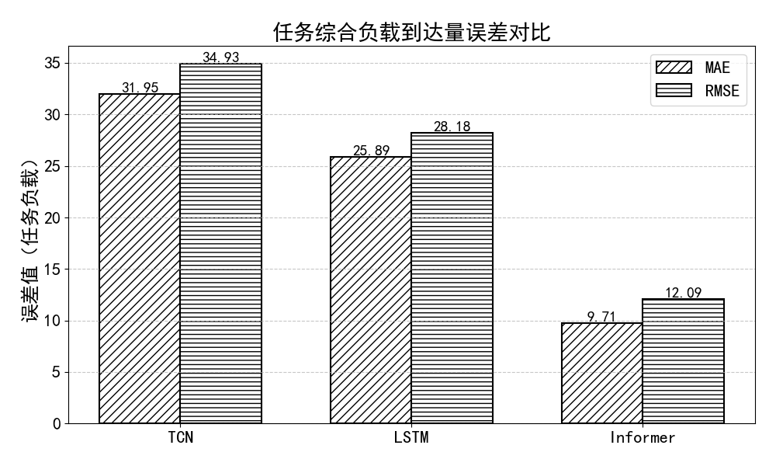
图8 任务综合负载到达量预测误差对比图
（4）资源不可用概率分类指标条形图
Informer 的 F1 Score和 AUC均高于 LSTM和 TCN。TCN 因特征提取能力不足，分类性能最差；Informer 通过概率分布清晰区分正常与资源不可用节点，减少误判。
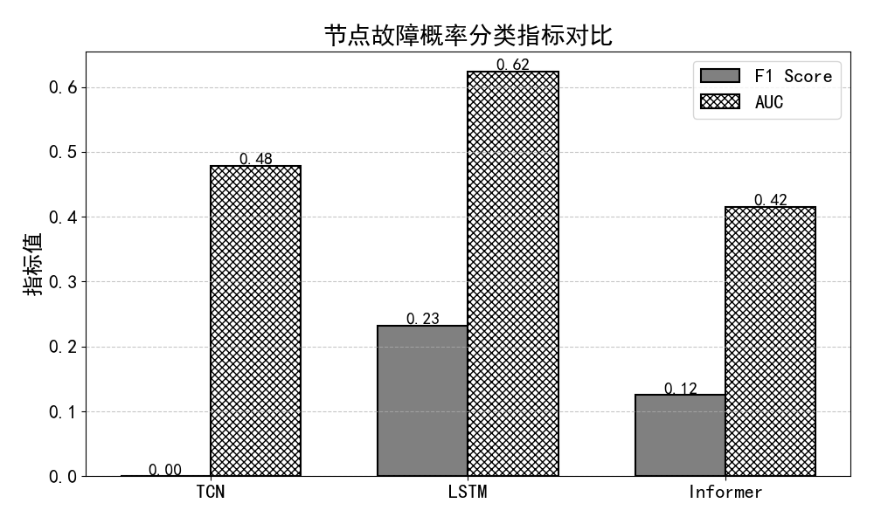
图9 节点资源不可用概率预测准确性对比图
（5）任务负载散点与资源不可用分布
任务负载散点图中，TCN 预测值与真实值集中分布于对角线附近，表明预测精度较高；资源不可用概率箱线图显示，正常节点预测概率集中在 0.1-0.3，资源不可用节点集中在 0.6-0.9，分类边界明确。LSTM 任务负载预测值与真实值相关性较高，但部分散点偏离对角线，反映局部误差；资源不可用概率箱线图中，资源不可用节点右侧预测值部分低于 0.5（箱体下沿接近 0.4），存在漏报隐患。
Informer 任务负载预测值与真实值高度线性相关，散点密集沿对角线分布；资源不可用概率箱线图中，正常节点预测概率与资源不可用节点完全分离，分类置信度高，符合战场对可靠性的严苛要求。
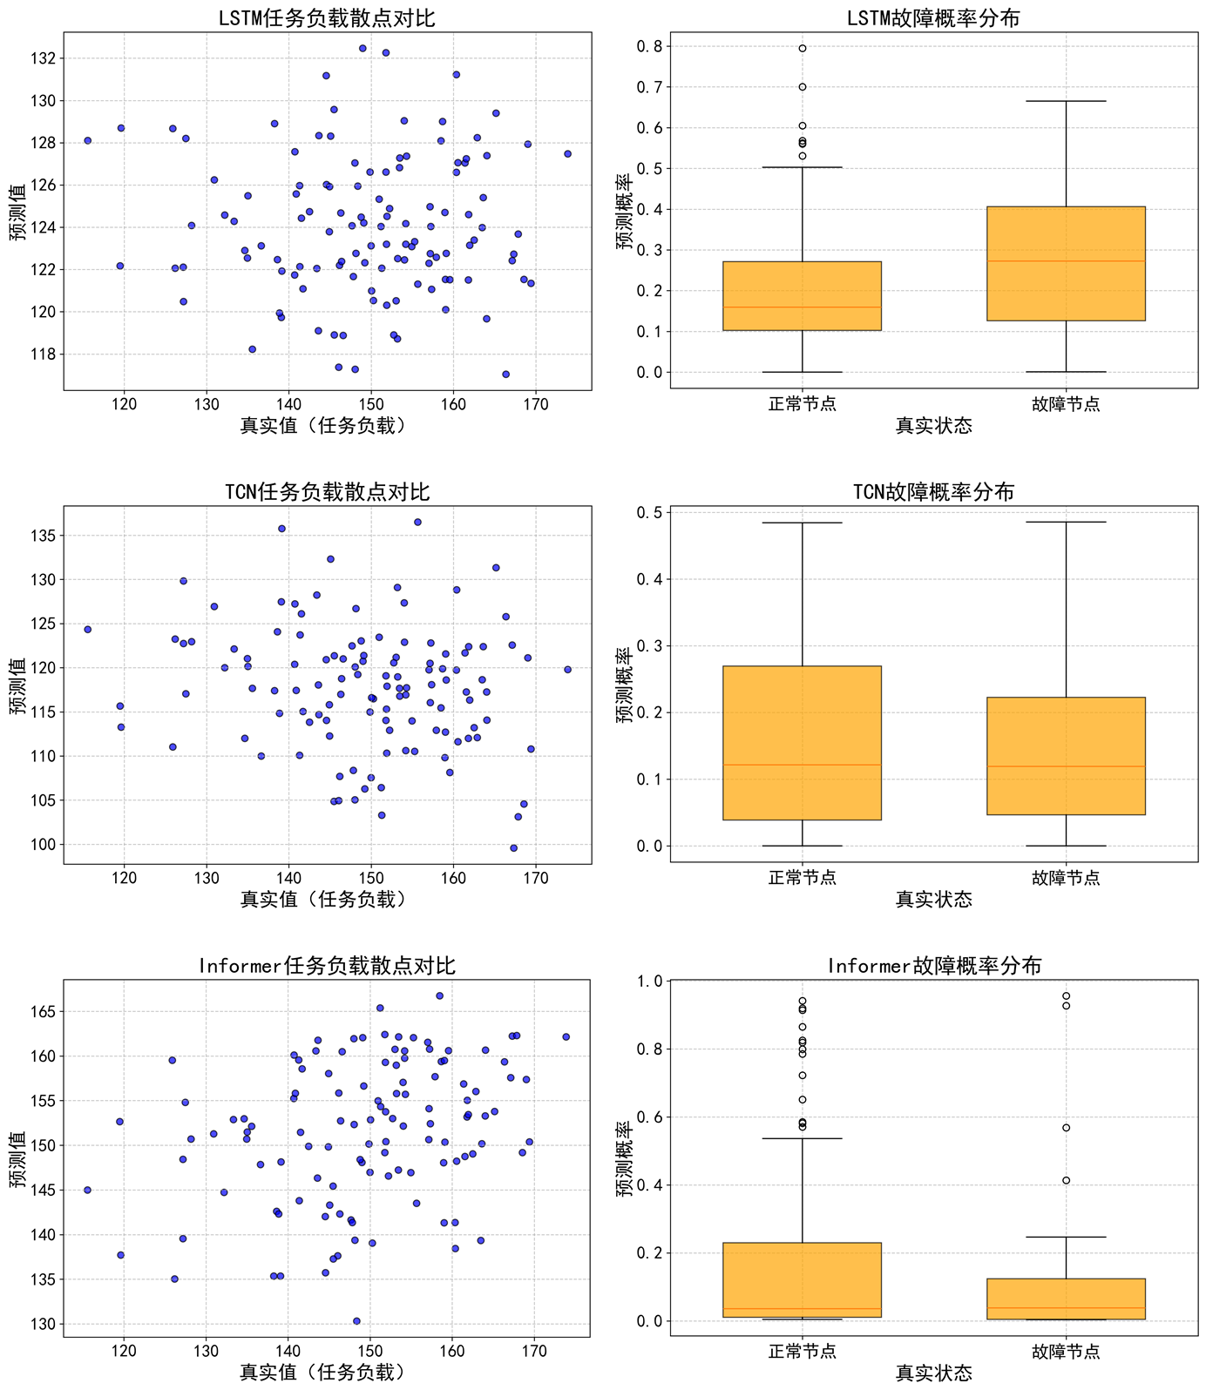
图10 任务负载散点与不可用性分布
  - 结论
预测算法选型是构建高效预测系统的关键步骤，不同的业务场景和数据特点决定了算法的选择。通过对四种主流智能预测算法（Prophet、LSTM、Informer、TCN）进行对比，最终选定Informer模型作为本方案的预测工具，主要是因为它支持多输入多输出并行预测，对内存空间占用小，且计算效率高。这些特点使得Informer在处理大规模时间序列数据时具有明显优势，尤其是在需要快速响应和高预测精度的场景下。此外，Informer的稀疏自注意力机制和生成式解码器设计进一步优化了模型的性能，使其成为项目的理想选择。未来，本项目将进一步优化Informer算法，提高预测精度和效率，为现代战场提供更加精准、可靠的预测支持。
  - 拟合算法选型分析
    - 算法模块输入输出设计
      - 模型输入格式
任务-资源映射模型的作用是将输入的任务负载信息映射为算网资源需求信息，在实际应用算法时，根据算法时间驱动以时间驱动的两种触发模式，任务需求映射子模块以算网资源感知子模块感知所得的输入请求的任务类型特征向量或是节点可用性与任务预测子模块输出的未来任务综合负载量和任务综合类型特征向量作为模型输入。具体模型训练输入数据格式设置见表15。
表15 算法性能横向对比分析
输入特征 | 各维度特征含义 | 取值范围
任务的负载量 | 任务执行时需要处理的数据量 | $$L>0$$
时间敏感性 | 描述任务对完成时间的严格要求程度，可由任务的最大容忍时延归一化得到 | $$T∈(0,1)$$
数据需求强度 | 描述任务在执行过程中需要传输的数据量大小，可由执行单个任务所需传输的数据量归一化得到 | $$D∈(0,1)$$
计算复杂度 | 描述任务在执行过程中对计算资源的需求程度，可由执行单个任务所需处理的数据量归一化得到 | $$C∈(0,1)$$
      - 模型输出格式
通过任务与资源关系的拟合，实现对任务计算和网络资源规模需求的映射。映射模型输出算网资源需求预测向量，包括两项关键指标：算力资源需求规模和网络资源需求规模。算力需求通过MIPS（每秒百万条指令）表示计算能力需求，反映任务执行过程中每秒需要完成的百万级指令数量，以此评估计算复杂度。输入特征包含任务的指令集复杂度、处理吞吐量、算法需求精度等参数，这些特征经拟合算法得出MIPS需求。网络资源需求则通过bps（每秒比特传输量）量化带宽需求，表示单位时间内的数据传输容量需求。这一度量反映了任务在执行过程中需要的数据传输速率。具体模型输出数据格式设置见表16。
表16 算法性能横向对比分析
输出特征 | 各维度特征含义 | 格式
算力性能需求（MIPS） | 任务执行过程中每秒需要完成的百万级指令数量，用于表征任务的算力资源需求。 | 浮点数
网络带宽  （bps） | 任务在执行过程中需要的数据传输速率，用于表征任务的网络资源需求。 | 浮点数
    - 算法研究现状
在边缘计算、任务调度优化等领域，任务特征与资源需求的建模与拟合已成为数据驱动型系统中不可或缺的环节。准确预测任务的算力、存储以及网络带宽需求为资源分配和管理提供关键支持。通过拟合算法建立任务特征与资源需求之间的映射关系，可以实现对资源利用效率的精细化控制，从而满足复杂环境下的性能要求和成本约束。
从技术发展的角度来看，这类拟合算法主要分为三类：传统统计模型、机器学习模型和深度学习模型。传统统计模型（如线性回归、贝叶斯岭回归）以数学逻辑为基础，处理线性关系及低噪声数据具有明显优势；机器学习模型（如支持向量回归、LightGBM）通过引入核函数或集成技术，有效捕捉非线性特征，适合规模适中的复杂数据拟合场景；而深度学习模型（如神经网络）进一步突破了特征交互建模的限制，可在高维、非线性和大规模任务特征数据中实现出色的拟合效果。
针对不同行业的需求和资源调度场景，算法选型需要综合考虑场景特性，如数据规模、非线性复杂度、计算效率及部署环境。传统方法简单高效，适用于特征线性较强的小规模数据场景；而集成方法和深度学习模型对特征复杂性和大规模数据有更强的适应能力，适合需要高精度、大规模拟合的任务。为更好地理解这些算法在不同场景的具体适用性，以下将对主流拟合算法的基本原理、特性差异及场景需求进行系统分析，为不同需求下的算法选择提供参考。
      - 向量机回归
支持向量机回归（Support Vector Regression, SVR）是一种基于支持向量机（Support Vector Machine, SVM）的回归方法。SVM最初是用于分类问题的算法，但其原理也被扩展到回归问题中，即SVR。SVR在处理具有复杂特征关系的数据集时表现出色，特别是在高维空间中。
        - 算法原理
SVR的核心思想是在数据集中找到一个最佳拟合的函数，这个函数能够使得大部分数据点落在由该函数确定的边界内，同时最小化边界外的预测误差，如图11所示。这个边界被称为间隔，间隔的宽度由参数$ε$控制。在SVR中，间隔内的数据点不会对模型的构建产生影响，而间隔外的数据点则被视为支持向量，对模型的构建起到关键作用。
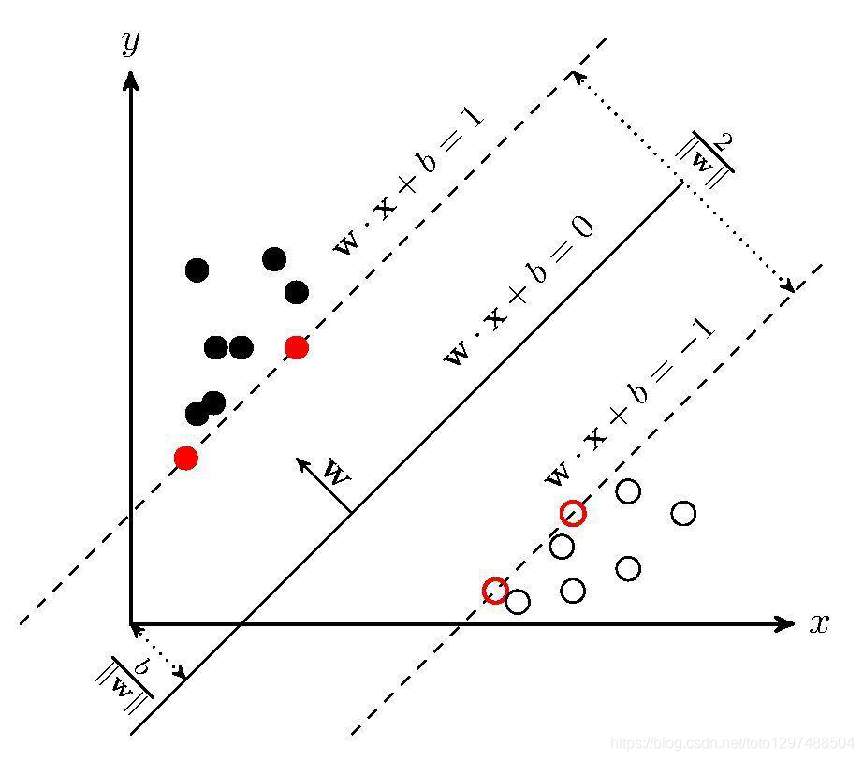
图11 向量机回归原理
SVM的目标函数为：
$$min\frac{1}{2}{\left\|w\right\|}^{2}+C\sum_{i=1}^{n}{\left(ξ_{i}+ξ_{i}^{∗}\right)}$$
需满足约束条件如下：
- $y_{i}−w^{T}ϕ\left(x_{i}\right)−b≤ϵ+ξ_{i}$
- $w^{T}ϕ\left(x_{i}\right)+b−y_{i}≤ϵ+ξ_{i}^{∗}$
- $ξ_{i},ξ_{i}^{∗}≥0$
其中：
- $w$：权重向量，表示输入特征的线性组合系数。
- $ϕ\left(x_{i}\right)$：通过核函数将样本$x_{i}$从低维空间映射到高维特征空间的核函数。
- $b$：偏置项，表示高维空间中的回归平面的位置。
- $ϵ$：误差阈值，控制模型允许的最大误差。
- $ξ_{i},ξ_{i}^{∗}$：松弛变量，用于帮助模型容忍误差超出 $ϵ$ 的数据点。
- $C$：正则化参数，用于控制模型复杂度与误差容忍能力之间的权衡。
- $n$：样本数量。

        - 适用场景与数据要求
- 应用于线性或非线性小样本问题，尤其中等规模情况下效果较好。
- 特别适合对分类边界有清晰定义且需要高精度回归的场景。
        - 算法优缺点对比
- 优点：
- 精确性高：对于小样本及高维数据集，SVR通常能构建精确的模型。
- 强大的非线性处理能力：核方法使其能够拟合复杂的非线性数据分布。
- 鲁棒性：通过引入松弛变量，很好地处理了噪声问题。
- 缺点：
- 计算复杂度：随着数据规模增加，计算开销迅速增加，尤其是计算核矩阵及求解过程，时间复杂度接近$O(n^{2}⋅m^{2})$，其中 $n$是样本数量，$m$ 是特征数量。
- 参数选择复杂：需要调节多个参数（如$C$、$ϵ$、选择合适的核及其参数），调参难度大。
- 不适合很高维和数据量极大的情况。
      - 贝叶斯岭回归
贝叶斯岭回归（Bayesian Ridge Regression）是一种回归分析方法，它结合了岭回归（Ridge Regression）的正则化特性和贝叶斯统计的推断能力。这种方法在处理具有大量特征的数据集时特别有用，因为它可以帮助减少模型的复杂性并防止过拟合。
线性回归是一种通过拟合输入特征与目标变量之间的线性关系来预测目标变量的统计方法。然而，当数据存在噪声或多重共线性时，传统的最小二乘法可能会导致过拟合问题，即模型在训练数据上表现良好，但在新数据上泛化能力差。岭回归通过在目标函数中加入正则化项来约束回归系数的大小，从而减轻过拟合问题。但岭回归中的正则化参数需要手动选择，这增加了模型选择的难度。
贝叶斯岭回归则通过贝叶斯方法自动估计正则化参数，并提供了对回归系数不确定性的估计，从而解决了上述问题
        - 算法原理
普通线性回归模型公式为：
$$y=Xw+ϵ, ϵ∼N\left(0,α^{−1}\right)$$
其中:
- $y$: 目标值向量。
- $X$: 输入特征矩阵。
- $w$: 回归系数向量。
- $ϵ$: 噪声项，服从均值为0、精度为$α$（即方差为$α^{−1}$）的高斯分布。
但是在传统的线性回归模型中，如果存在多重共线性（即特征之间高度相关），模型的参数估计可能会变得不稳定。岭回归通过在损失函数中添加一个正则化项（通常是参数的平方和）来解决这个问题，这有助于收缩参数估计值，从而提高模型的稳定性。
贝叶斯岭回归在岭回归的基础上，进一步采用贝叶斯统计的方法来估计模型参数。这意味着它使用先验分布来表达对参数的先验知识，并结合数据的似然性来更新这些知识，得到后验分布。贝叶斯岭回归为每个回归系数赋予一个高斯先验，并且每个先验的方差由一个超参数控制，这个超参数本身也可以通过贝叶斯推断来估计。通过这种方式，模型可以自动调整正则化强度，而不需要手动选择。
参数的先验分布公式为:
$$p\left(w\right)=N\left(w|0,λ^{−1}I\right)$$
其中:
- $λ$: 权重强度的正则化超参数（表示权重大小的先验方差的倒数）。
- $I$: 单位矩阵。
给定观测数据X和 y，假设观测噪声ϵ是高斯噪声，因此似然函数也是高斯分布：
$$p\left(y|X,w,α\right)=N\left(y|Xw,α^{−1}I\right)$$
根据贝叶斯定理，后验分布$p\left(w|X,y,α,λ\right)$是先验分布和似然函数的乘积归一化后的结果。然而，直接计算后验分布可能很复杂，因此通常使用近似方法（如最大后验估计MAP）或采样方法（如马尔可夫链蒙特卡洛MCMC）。通过最大化似然函数，得出最终权重$w$的估计值，并通过正则化项控制模型复杂度。
        - 适用场景与数据要求
- 适用于数据量少、特征多的小样本数据。因为贝叶斯方法需要通过先验分布补充数据信息，从而避免传统岭回归需手动调参的问题，防止过拟合。
- 适用于需要概率化输出的场景（如股票价格波动、医疗预后风险评估）。因为贝叶斯框架输出参数的后验分布，可计算预测的均值和方差，量化不确定性。
- 适用于 特征共线性较强或高度相关（如经济指标、图像像素）。
        - 算法优缺点对比
- 优点：
- 解释性强：由后验分布可知晓每个参数的不确定度，可以提供概率性解释。
- 正常化过程简单：由于贝叶斯方法的性质，自动调节内部正则化。
- 对多重共线性和过拟合有抵抗力。
- 缺点：
- 非线性拟合能力有限：线性假设限制了其对高度复杂关系的适应性。
- 中小规模适用：在数据量过大时可能不够高效。
- 参数调整较难，对模型性能影响显著。
      - LightGBM
LightGBM，全称Light Gradient Boosting Machine，是一种基于决策树的梯度提升框架，由微软提供。它在传统的GBDT（Gradient Boosting Decision Tree）算法基础上进行了多项优化，使得在处理大规模数据时，能够有更快的训练效率和更低的内存消耗，同时保持高准确率。LightGBM的核心优化技术包括：
- 基于Histogram的决策树算法：通过将连续的浮点特征值离散化成整数，同时构造一个宽度为k的直方图，减少了内存的使用，并降低了计算代价。
- Leaf-wise的叶子生长策略：与传统的Level-wise生长策略不同，Leaf-wise策略每次从当前所有叶子中找到分裂增益最大的一个叶子进行分裂，这样可以在分裂次数相同的情况下降低更多的误差，提高模型的精度。
- 直方图做差加速：利用父节点的直方图与兄弟节点的直方图做差得到当前叶子的直方图，减少了构造直方图的时间。
- 支持类别特征：LightGBM可以直接处理类别特征，无需进行one-hot编码，减少了数据的维度和模型的复杂度。
- Gradient-based One-Side Sampling (GOSS)：保留梯度大的样本，对梯度小的样本进行随机采样，减少了计算量，同时通过引入常数乘数保持数据分布的一致性。
- Exclusive Feature Bundling (EFB)：将互斥的特征捆绑在一起，减少了特征的数量，提高了计算效率。
        - 算法原理
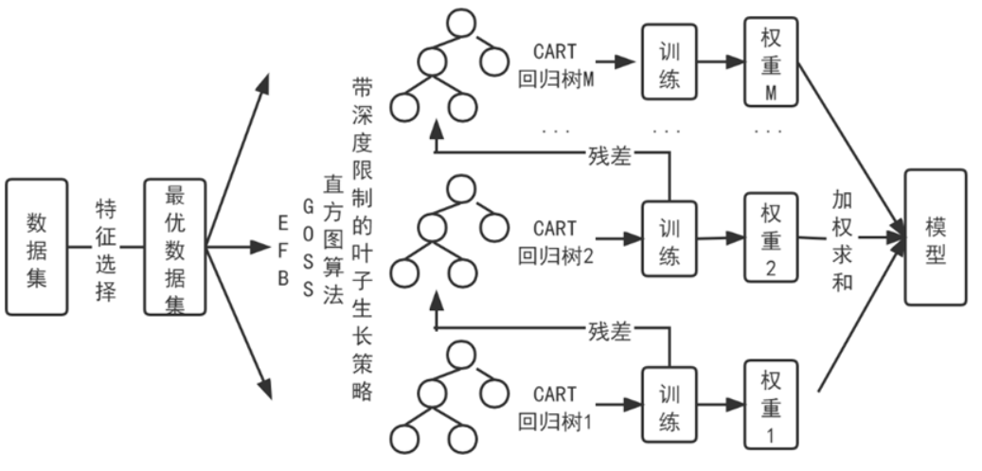
图12 LightGBM算法流程图
LightGBM是一个性能高度优化的GBDT（梯度提升决策树）算法，LightGBM的算法流程，如图12所示。为进一步说明算法中各部分的优化原理，可以将LightGBM的优化用公式表达，并分别介绍各部分算法在LightGBM中的应用：
$$LightGBM = XGBoost + Histogram + GOSS + EFB$$
其中XGBoost是$LightGBM$的基础框架，Histogram是引入的直方图优化算法，可以加速特征分裂点的查找。GOSS是基于梯度的单边采样方法，可以减少数据量，提高训练速度。EFB代表互斥特征捆绑，用于减少特征维度，提高内存利用率。
GBDT的核心思想是通过多轮迭代逐步优化模型，每一轮拟合前一轮的残差，逐步逼近真实值。残差是当前预测值与真实值之间的误差，GBDT通过计算损失函数对预测值的梯度，确定优化方向，并生成一棵新的决策树来修正预测结果。
每棵决策树通过选择特征分裂点最大化对残差的拟合效果，最终所有树的输出结果加总，形成最终的预测值。通过这种逐步优化的方式，GBDT能够高效地提升模型性能，适用于回归和分类等任务。
而XGBoost算法作为GBDT的一种改进，在训练时是基于一种预排序的思想来寻找特征中的最佳分割点，其主要原理思路是通过每次拟合上次的残差（上次实际值与目标值之差），从而每次生成一棵树（CART回归树），最终将所有的树加起来得到最终目标。拟合原理函数包括模型预测、模型推导过程，优化函数包括：
$$\hat{y_{i}}=\sum_{t=1}^{T}{f_{t}(x_{i})},f_{t}∈F$$
$$L=\sum_{i=1}^{n}{l(y_{i},}\hat{y_{i}})$$
其中$x_{i}$为第$i$个样本的输入数据，即数据集中第$i$个任务的负载量与任务类型特征向量；$T$代表特征树的数量，$\sum_{i1}^{n}{l\left(y_{i},\hat{y_{i}}\right)}$表示对$n$个样本的损失值求和；$l(y_{i},\hat{y_{i}})$表示与对于算网资源的预测值$\hat{y_{i}}$及任务实际分配00000到的真实值$y_{i}$的损失函数（该函数中作为标签的实际算网资源$y_{i}$是已知的，但是预测值$\hat{y_{i}}$随着树模型的不同而在变换，所以变量是$\hat{y_{i}}$）。
为降低数据分布对模型准确性的影响，LightGBM提出了基于梯度的单边采样（GOSS）。GOSS保留梯度大的所有实例，对梯度小的实例进行随机抽样。为补偿对数据分布的影响，将更多的注意力放在训练不足的实例上，而不改变太多的原始数据分布，在GOSS方法中，首先根据梯度绝对值对训练实例进行降序排序；其次保留梯度较大的前a×100%的实例，从而形成实例子集$A$；接着，对于由剩余(1-a)×100%梯度较小的实例构成的集合$A_{c}$，再随机选择一个大小为b×|$A_{c}$|的子集$B$；根据在子集$A∪B$上估计的方差增益${\tilde{V}}_{j}$(d)来分割实例，即：
$${\tilde{V}}_{j}(d)=\frac{1}{n}\left(\frac{{\left(\sum_{x_{i}∈A_{l}}{g_{i}}+\frac{1−a}{b}\sum_{x_{i∈B_{l}}}{g_{i}}\right)}^{2}}{n_{l}^{j}\left(d\right)}+\frac{{\left(\sum_{x_{i}∈A_{r}}{g_{i}}+\frac{1−a}{b}\sum_{x_{i∈B_{r}}}{g_{i}}\right)}^{2}}{n_{r}^{j}\left(d\right)}\right)$$
式中：
- ${\tilde{V}}_{j}\left(d\right)$表示特征$j$在分裂点$d$处的分裂增益(即分裂后模型性能的提升)，这是GOSS方法中用于衡量分裂效果的指标。
- $n$表示训练样本的总数。
- $A_{l}=\{x_{i}∈A:x_{ij}≤d\}$表示集合$A$中特征$j$的值小于等于分裂点$d$的样本集合。
- $A_{r}=\{x_{i}∈A:x_{ij}>d\}$表示集合$A$中特征$j$的值大于分裂点$d$的样本集合。
- $B_{l}=\{x_{i}∈B:x_{ij}≤d\}$表示集合$B$中特征$j$的值小于等于分裂点$d$的样本集合。
- $B_{r}=\{x_{i}∈B:x_{ij}>d\}$表示集合$B$中特征$j$的值大于分裂点$d$的样本集合。
- $g_{i}$表示样本$x_{i}$的梯度值，反映当前样本对损失函数的贡献大小。
- $α$表示GOSS方法中保留高梯度样本的比例
- b表示GOSS方法中随机采样的低梯度样本的比例。
- $n_{l}^{j}\left(d\right)=\left|A_{l}\right|+\frac{1−α}{b}\left|B_{l}\right|$表示特征$j$在分裂点$d$左侧样本的有效数量，包含高梯度样本$A_{l}$和经过缩放的低梯度样本$B_{l}$。
- $n_{r}^{j}\left(d\right)=\left|A_{r}\right|+\frac{1−α}{b}\left|B_{r}\right|$表示特征$j$在分裂点$d$右侧样本的有效数量，包含高梯度样本$A_{r}$和经过缩放的低梯度样本$B_{r}$。
为避免了特征值为零的不必要计算，LightGBM算法通过引入互斥特征捆绑（EFB），从特征包构建与从单个特征构建相同的特征直方图，有效降低特征提取复杂度。
        - 适用场景与数据要求
- 适用于大规模数据（高样本量、高维度）的场景，因为LightGBM直方图算法和梯度单边采样（GOSS）的设计可大幅减少计算开销，训练速度远快于XGBoost等传统GBDT。
- 适用于类别型特征多的场景，LightGBM原生支持类别特征，避免One-Hot编码带来的维度爆炸，分裂效率更高。
- 适用于低延迟预测需求或需实时推理的场景，LightGBM采用Leaf-wise树生长策略，生成更浅的树，预测速度更快，适合在线服务。
- 适用于特征重要性有差异的场景，LightGBM内置特征重要性评估（增益、覆盖度等），便于特征筛选和模型解释。
        - 算法优缺点对比
- 优点：
- 高效率：通过直方图和叶子生长策略显著减少内存和计算量。
- 扩展性强：可以分布式扩展，可快速处理TB级数据集。
- 强大精度：对非线性、复杂交互数据适配性极高。
- 缺点
- 参数调优复杂：有较多超参数需要优化，需要经验或自动调优工具。
- 训练时间随数据量和复杂度增加而明显增大。
- 对低样本量数据易过拟合。
      - 深度神经网络
拟合问题本质上是在假设模型结构已知的条件下最优确定模型中未知参数以使得模型预测与数据的吻合度最高，即数据拟合问题往往描述为一个参数优化问题。BP(Back Propagation)神经网络是一种按照误差逆向传播训练的多层前馈神经网络。BP神经网络理论上可以拟合任意曲线，这一点已经得到了严格的数学证明。
        - 算法原理
在数据驱动度量拟合算法中神经网络模型负责对输入层处理的数据进行资源预测与网络训练，其全连接层模型架构如图13所示。
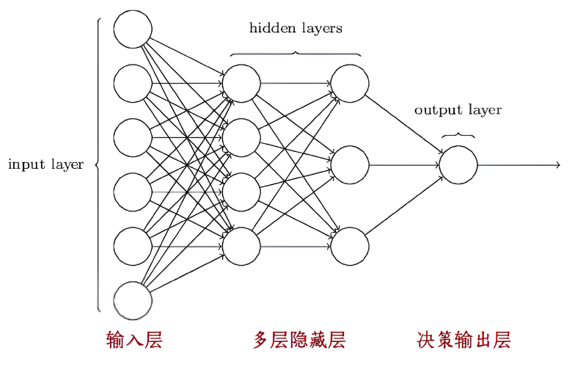
图13 全连接层模型架构
拟合网络输入层：输入层是拟合度量神经网络的第一层，它的主要功能是接收原始数据输入并将其传递到网络的下一层，输入层负责对预处理后的算网任务特征参数进行量化，
拟合网络隐藏层：隐藏层为拟合度量神经网络的中间部分，负责提取输入层算网任务的高级特征，并进行拟合的非线性变换，以便获得算网任务特征与算网资源之间的映射关系，拟合映射关系主要通过网络权重矩阵$U$与激活函数$F$构建，权重矩阵$U$负责对输入层输入的算网任务特征进行权重计算划分，激活函数$F$则对权重矩阵处理后的数据进行网络计算。
拟合网络输出层：输出层负责对隐藏层处理算网任务的最终特征表示转换成算力资源和网络资源需求。
基于序列化神经网络，针对LightGBM预测处理的服务参数进行输入处理，获得多元算网任务所需的算网资源需求。分析神经网络拟合模型，具体度量流程包括任务特征表征，度量激活函数设计、网络前向传播设计与度量输出损失函数模块，具体流程如下：
任务特征量表征：任务特征量表征的目的在于将原始数据转换成适合神经网络处理的格式，这包括归一化或标准化数据以消除不同量纲的影响，处理缺失值以确保数据完整性，编码类别特征以转换非数值数据，以及可能的特征工程来提取有用的信息，从而提高模型的训练效率、准确性和泛化能力。${Ax(x}_{1},x_{2},⋯,x_{j},x_{n})$为一个包含$n$个特征的输入向量分别为算网任务的输入特征数据。考虑不同任务类型在输入层的表征，其输入特征集合表示为：
$${X=\{x}_{1},x_{2},⋯,x_{j},x_{n}\}$$
$$z_{i}=w_{1}x_{1}+⋯+w_{j}x_{j}+b$$
其中$x_{j}$为第$j$个输入特征，表示具体算力任务的服务参数，以计算密集型任务下图像识别为例$x_{j}$可表示为卷积神经网络模型的、学习率、训练总迭代轮数、训练停止的精度阈值。$z$是不同任务输入特征加权求和的结果，$w_{i}$是第$i$个输入特征的权重因子，$b$是偏置项。
度量激活函数设计：激活函数设计是为了引入非线性因素到神经网络模型中，使得网络能够学习和拟合复杂的数据关系和模式，帮助神经网络在各种任务中取得更好的性能。特征量化的结果通常会通过一个非线性激活函数$F$进行转换，以引入非线性特性，从而拟合任务能够与算网资源需求之间的关系。采用双曲正切函数作为激活函数$F$，计算公式为：
$$F(z)=\tanh\left(z\right)=\frac{e^{z}−e^{−z}}{e^{z}+e^{−z}}$$
网络前向传播设计：网络反向传播是指在神经网络训练过程中，通过计算损失函数关于网络参数的梯度来更新网络的权重和偏置，以此最小化损失函数，提高模型预测的准确性。对于单隐藏层，神经元$i$的输出结果可表示为：
$$s_{i}=F(z_{i})$$
对于多层的隐藏层设计，需考虑不同神经元与网络层数的影响，因此需要对不同神经元的隐藏层计算特征进行前向传播计算，前向传播的计算可以表示为：
$$s_{j}^{l}=F^{l}(\sum{u_{j,i}^{\left|l\right|}}∗s_{j}^{l−1}+b_{j}^{l})$$
其中$s_{j}^{l}是表示第l层网络中第j个神经元的输出值,u_{j,i}^{\left|l\right|}$是表示第$l$层中第 $j$个神经元与第l-1层中第k个神经元之间的权重，其决定了上一层神经元$s_{k}^{l−1}$对当前神经元$s_{j}^{l}$的影响大小。$b_{j}^{l}$是第$l$层第$j$个神经元的偏置。$F^{l}$为激活函数，负责对加权求和的任务特征进行非线性变化，引入非线性关系。
度量输出损失函数：损失函数通过量化模型预测与真实值之间的差异来衡量模型的性能，为网络训练提供反馈信号，引导权重和偏置的调整方向，确保模型能够通过最小化损失，从而提高预测的准确性和泛化能力。输出层负责对隐藏层处理算网任务的最终特征表示转换成算力资源和网络资源需求，输出层计算公式为：
$$o_{j}=G^{l}(v_{j}∗s_{j}^{l}+c^{l})$$
其中$G^{l}$为第$l$层的激活函数，$v_{j}是第l层网络中第j个神经元的输出值s_{j}^{l}$到输出层$y_{j}$的权重矩阵，$c^{l}$是第$l$层的偏差向量。
在训练过程中，神经网络的输出与真实值之间的差异通过损失函数来衡量，并通过损失函数优化拟合度量效果，定义损失函数$Loss$为：
$$Loss=MSE=\frac{1}{N}{\sum_{j=1}^{N}{(}o_{j}−\hat{o_{j}})}^{2}$$
其中模型选用均方误差（MSE），即预测值与真实值之间误差的平方平均值，作为损失函数$Loss。N$表示样本总数，$\hat{o_{j}}$为表示拟合感知的任务算网资源需求向量，包含关于不同资源指标的需求预测值，$o_{j}$表示实际测试集的任务分配到的算网资源规模向量，包含任务实际占用的不同资源指标。
        - 适用场景与数据要求
- 适用于复杂非线性关系建模的场景。深层网络通过非线性激活函数（如ReLU）和层级结构，可拟合高度复杂的输入-输出映射（如图像、语音）。
- 适用于高维数据的场景。卷积神经网络（CNN）自动提取局部特征，循环神经网络（RNN/LSTM）处理序列依赖，减少人工特征工程。
- 适用于大规模数据可用时的场景。神经网络依赖大量数据训练，参数多，小数据易过拟合；大数据下性能远超传统模型（如ResNet在ImageNet）。
- 适用于端到端学习需求的场景。神经网络可以直接从原始数据（像素、文本）学习到目标输出（分类、翻译），无需分阶段特征处理（如SIFT+SVM）。
        - 算法优缺点对比
- 优点：
- 适应复杂非线性关系：可拟合任意复杂映射关系。
- 扩展能力：可以通过增加层数或节点提高模型能力。
- 缺点
- 调参与计算复杂：需要精细化调参，包括网络架构、学习率、批量大小等。
- 容易过拟合：需要结合正则化手段。
- 计算资源需求大，训练时需大量计算资源（如GPU/TPU加速）。
      - 树+神经网络混合模型
树模型（如LightGBM）和深度神经网络在建模结构上拥有很强的互补性，是非常适合结合的算法组件。树模型（如LightGBM）与深度神经网络（DNN）的结合，可以充分发挥双方在不同数据类型中的建模优势，从而在许多任务场景中取得更好的效果。
        - 算法原理
LightGBM是一种高效的树模型，擅长处理结构化数据，并且在处理缺失值和分类变量时有显著效率优势。它不需要过多的特征工程，能够快速拟合数据的局部模式。此外，LightGBM具备出色的非线性拟合能力，通过树的分段规则，可以有效捕捉复杂的非线性关系。且可解释性优越。因为树模型的处理方式是基于分裂的确定性规则（如是否大于某个阈值），这对于一些需要明确规则决策的场景非常合适。
另一方面，深度神经网络擅长处理高维数据，能够通过学习从稀疏表征中提取出低维的致密表示，非常适合自然语言处理和图像识别等复杂特征空间场景。并支持端到端学习，能够从原始数据中直接学习特征，并建立深度的非线性映射，从而适合更复杂的数据分布。
LightGBM与深度神经网络协同的整体思想是先通过树模型提取叶节点路径特征，将其编码为高维稀疏向量，再输入到神经网络中作为额外特征。这一方式既能够利用树模型的局部拟合能力，又能通过DNN的特征学习进一步提高分类性能，如图14所示。
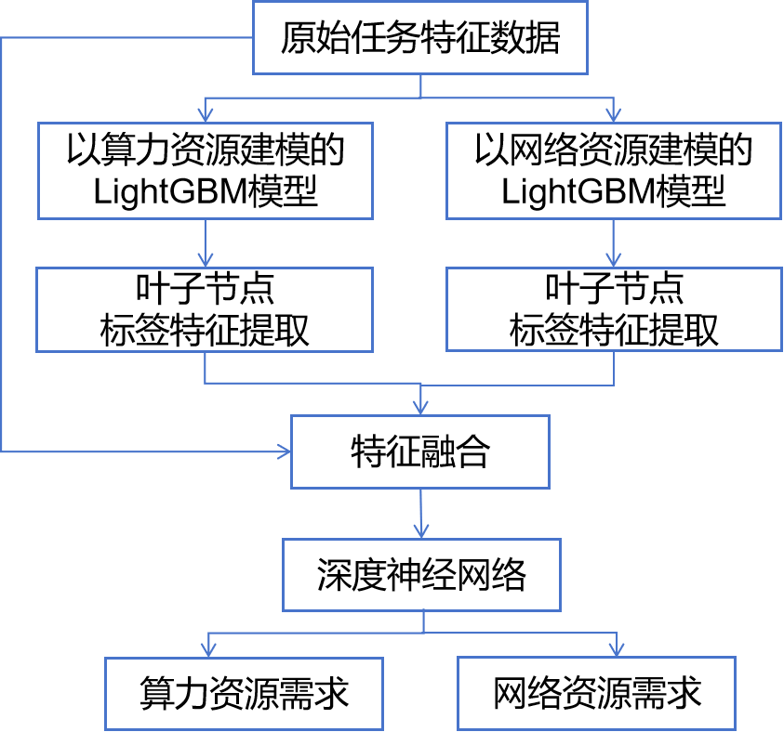
图14 基于LightGBM的DNN网络架构
基于LightGBM树型模型结合方法，本度量模型使用神经网络与LightGBM树型模型结合的方法构建度量拟合算法，构建算法的具体度量流程如下：
首先对输入数据进行标准化和独热编码等预处理，通过LightGBM树模型对相关输入数据进行第一步预测后将预测结果输入神经网络中进行进一步学习，LightGBM算法作为高效的梯度决策树算法，可以通过加权不同特征的分裂次数，统计每个特征对叶子节点输出的贡献，从而分析出不同特征对于预测结果的贡献大小，并利用分裂特征空间的方式，将样本分配到有限数量的叶子节点中。对于每个样本，记录其在每棵树中最终所在的叶子节点的索引。将叶子节点索引结合叶子节点的输出值（如预测值或概率）合并作为新的特征输入到深度神经网络中。新生成的特征可以捕捉到样本在特征空间中的局部信息使得神经网络在此基础上进一步学习特征之间的深层次关系，从而提升模型的预测能力。
然后输入神经网络的数据经过三层卷积运算后得到神经网络输出，这是训练的第二步。神经网络模型使用Sequential模型，构建一个全连接神经网络，全连接层包含3个全连接神经网络，定义损失函数为均方误差，使用默认激活函数。
神经网络训练完成后，此时判断神经网络的数据迭代次数，若还未完成50次的迭代学习，则进行第三步训练：网络训练。通过与原始数据输入进行网络训练，指定优化器为adam，每批次样本数定义为32，学习率设置为20%。
训练完成后送回神经网络继续进行卷积运算，对神经网络输出进行纠正，完成50次迭代，这是度量模型的第四步训练。
        - 适用场景与数据要求
- 适用于复杂非线性关系建模的场景。深层网络通过非线性激活函数（如ReLU）和层级结构，可拟合高度复杂的输入-输出映射（如图像、语音）。
- 适用于高维数据的场景。卷积神经网络（CNN）自动提取局部特征，循环神经网络（RNN/LSTM）处理序列依赖，减少人工特征工程。
- 适用于大规模数据可用时的场景。神经网络依赖大量数据训练，参数多，小数据易过拟合；大数据下性能远超传统模型（如ResNet在ImageNet）。
- 适用于端到端学习需求的场景。神经网络可以直接从原始数据（像素、文本）学习到目标输出（分类、翻译），无需分阶段特征处理（如SIFT+SVM）。
        - 算法优缺点对比
- 优点：
- 提升模型拟合精度：树模型擅长处理表格化、结构化数据，具备高效的非线性拟合能力和较强的处理缺失值及分类变量的能力。神经网络更擅长从高维数据中提取复杂且深层次的特征，尤其是在捕捉数据的高级相关性和概率分布方面具有突出优势。
- 提升非结构化特征表征能力：树模型可以很好地拟合离散化的决策规则，但当数据分布变得复杂且存在隐藏模式时，单独使用树模型可能效果有限。神经网络能够通过非线性激活函数与深层网络结构学习这些隐藏模式，使模型具备更强泛化能力。
- 增强端到端建模能力：树模型通过分段建模，解决局部问题，而深度神经网络擅长构建全局映射关系，混合模型能够在捕捉显性特征的基础上深挖隐性特征，实现更全面的数据建模。
- 灵活的特征增强手段：通过树模型生成叶子节点特征，把数据空间扩展成新的高维稀疏表示形式，为之后的深度神经网络输入奠定基础。这种方式可以充分挖掘表格数据信息，使得神经网络的输入更加精准和丰富。
- 缺点
- 模型计算与工程复杂度增加：混合模式需要额外处理树模型生成的叶子节点特征，并将其与源数据结合输入深度神经网络。整个流程对模型训练的时间和计算资源需求显著提高。为了优化神经网络性能，还需要较多的超参数调优工作（如隐藏层数量、神经元数目、正则化系数等），加重建模成本。
- 特征次序与冗余问题：树模型输出的叶节点路径往往是高维稀疏特征，这些特征可能存在冗余或噪声，若未清理干净可能导致在神经网络中累积误差。如果特征工程不完善，这种高维输入会增加对硬件资源的依赖，使得内存和计算资源压力增大。
    - 算法选型分析
      - 理论分析
任务-资源拟合是指将对输入的任务信息进行特征提取与学习，通过深度神经网络，采用“数据驱动”的方式，拟合出任务特征与算网资源之间的映射关系，从而实现对于任务资源需求的感知。故此任务-资源拟合的准确性对于作战效能至关重要。根据对智能时序预测算法的调研分析，针对SVM回归、贝叶斯岭回归、LightGBM、神经网络和树+神经网络，这5类算法类别进行了比对分析，本研究最终选用树+神经网络作为拟合算法，主要基于其自适应解析特征重要性、拟合准确性、非线性建模能力、可扩展性、模型可解释性和泛化能力等方面的独特优势。以下是对树+神经网络模型在这些方面与其他智能算法的对比和分析：
表17 算法性能横向对比分析
指标​ | 贝叶斯岭  回归 | 支持向量回归 | LightGBM | 神经网络 | 树模型+神经网络混合
拟合精度 | 中（线性为主） | 优（小样本非线性） | 优（大多数场景） | 优（非线性最强） | 极优（特征复杂任务下通常优于单模型）
非线性建模能力 | 差 | 良 | 优 | 优秀 | 极优（树模型+DNN深度联合，捕捉复杂模式和高阶交互）
可扩展性 | 中 | 差 | 优秀 | 优秀 | 一般~较优（模型较大，训练推理资源需求提升，但适合大样本提升空间大）
模型可解释性 | 优（权重直观） | 一般（支持局部解释） | 良（特征重要性） | 差（黑盒模型） | 较差（可解释性降低，混合难拆分，但树特征可部分解释）
泛化能力 | 较好 | 良（调参敏感） | 优（鲁棒性强） | 良~优（需防过拟合） | 良（模型强大但防止过拟合）
其中：
- 拟合精度：在典型数据场景下，算法预测任务资源需求的准确度。
- 非线性建模能力：对复杂非线性关系和特征交互的捕捉能力。
- 可扩展性（大数据适应性）：对大规模任务/特征维度扩展的能力及训练效率。
- 模型可解释性：支持变量贡献分析和结果溯源的能力。
- 泛化能力：在不同类型的新任务和数据分布下的适应性。
在复杂多样的作战场景下，模型对于不同作战任务算网资源需求的深刻把控、拟合准确性与推理效率成为选择算法方案时的核心考量。对比传统树模型、单一神经网络与融合这两者优势的混合模型，其在结构化与半结构化数据中的综合表现展示出明显的协同进步。
传统的树模型具备优异的特征工程自动化能力与对离散属性、缺失值的天然适应性，在结构化表格数据中能快速定位关键变量、实现高效高精度的初步分类与回归。而深度神经网络凭借强大的深层特征抽象与高非线性关系揭示能力，对复杂关系和高维交互建模具备天然优势。单独使用神经网络虽能带来更高层级的特征表达，但其在具体表格场景中对特征预处理的依赖与计算资源消耗不容忽视，且自解释性不足。
树模型与深度神经网络的结合为模型在复杂特征空间下的适配性和泛化能力提供了突破。混合模式先以高效树模型挖掘原始数据的强判别特征，再将这些带有结构信息的节点状态向量作为神经网络的输入，进一步学习非显性高维关系。
当然，混合方案也存在一定的门槛。其在模型训练和调优阶段需要更多参数设定及计算资源，对部署、维护与在线推理的复杂度提出更高要求。此外，串联结构的黑盒性质导致整体模型的透明度有所下降，可解释性略逊于单一决策树模型。更高的建模自由度也意味着对过拟合的敏感性——模型需要配合正则、早停等手段加以控制，尤其是在数据样本规模不足时。
总体来看，树模型与神经网络的混合能够兼容深度学习与机器学习两者优势，特别是在面临高维、强非线性、结构复杂的数据时优势突出，因此选择树与神经网络的混合架构作为拟合模型的实现手段。
      - 实验分析
        - 实验设计与评估指标
本实验系统化设计了对比不同回归模型性能的研究方案，重点验证模型在精度、效率和鲁棒性三个维度的综合能力。实验以网络负载特征$(L,T,D,C)$为输入，以MIPS和bps为双输出目标，采用标准化处理消除量纲差异，通过交叉验证确保结果可靠性，最终构建多维度评估体系进行模型优选。
实验数据预处理采用分阶段规范化策略。输入特征首先对负载量$L$进行自然对数变换$ln(L+1)$消除数量级差异，随后对所有特征$\left(L,T,D,C\right)$执行零均值标准化：
$$x' = \frac{x − μ}{σ}$$
其中$μ$为特征均值，$σ$为标准差。输出特征根据量纲差异动态选择处理策略：当MIPS与bps量级差异超过100倍时执行独立标准化，否则采用联合标准化以保留变量间关联性。模型训练采用弹性数据划分策略，样本量超过1000时按7:1.5:1.5划分训练集、验证集、测试集，不足时改用10折交叉验证，所有划分固定随机种子(seed=42)保证可复现性。
模型架构配置充分考虑算法特性差异。SVM回归采用RBF核配合MultiOutputRegressor实现多目标预测，贝叶斯岭回归对MIPS和bps分别建立独立模型，LightGBM通过梯度提升树结构实现特征交互建模，神经网络则构建双隐藏层结构。创新性设计的级联模型先通过LightGBM提取前两位重要特征，再将原始特征、预测结果与重要特征拼接输入训练神经网络。所有模型通过贝叶斯优化进行50次超参数搜索，关键参数设置如表1所示，训练过程执行三次独立重复实验取指标均值消除随机性。
评估指标体系包含精度和鲁棒性两个维度：
- 精度评估采用均方误差($MSE$)和决定系数($R^{2}$)：
$$\text{MSE} = \frac{1}{n}\sum_{i=1}^{n}{{\left(y_{i} − \hat{y_{i}}\right)}^{2}},$$
$$R^{2} = 1 − \frac{\sum_{i=1}^{n}{{\left(y_{i} − \hat{y_{i}}\right)}^{2}}}{\sum_{i=1}^{n}{{\left(y_{i} − \overline{y}\right)}^{2}}}$$
对双输出目标分别计算MIPS-MSE和bps-MSE，总MSE通过等权重加权：
$$\text{Total MSE}=0.5×{\text{MSE}}_{\text{MIPS}}+0.5×{\text{MSE}}_{\text{BPS}}$$
$R^{2}$分数同时记录单目标值及算术平均值。
- 鲁棒性评估通过5折交叉验证计算MSE的标准差：
$$σ_{\text{MSE}}=\sqrt{\frac{1}{4}\sum_{k=1}^{5}{{\left({\text{MSE}}^{\left(k\right)}−\overline{\text{MSE}}\right)}^{2}}}$$
其中${\text{MSE}}^{\left(k\right)}$为第$k$折验证结果，$\overline{\text{MSE}}$为5折均值，$σ_{\text{MSE}}$越小表明模型稳定性越强。
        - 实验结果与分析
（1）模型精度对比
如图15所示，箱线图清晰展示了四种模型在5折交叉验证下的均方误差（MSE）分布。树+神经网络模型表现最优，其MSE中位数为0.10，四分位距仅0.04（0.08–0.12），表明其预测误差最小且在不同验证折中高度稳定。尽管存在一个异常值（约0.14），但整体离散度显著低于其他模型。LightGBM模型以中位数0.12的MSE紧随其后，四分位距0.07（0.09–0.16），优于传统回归模型，但稳定性仍弱于树+神经网络。SVM回归的MSE中位数为0.27，四分位距0.10（0.23–0.33），而贝叶斯岭回归的MSE中位数达0.32，四分位距0.11（0.28–0.39），且存在异常值0.41，表明其对复杂非线性关系建模能力不足。图15中，树+神经网络与LightGBM的箱体明显低于传统模型，验证了深度学习与集成学习在精度上的优势。
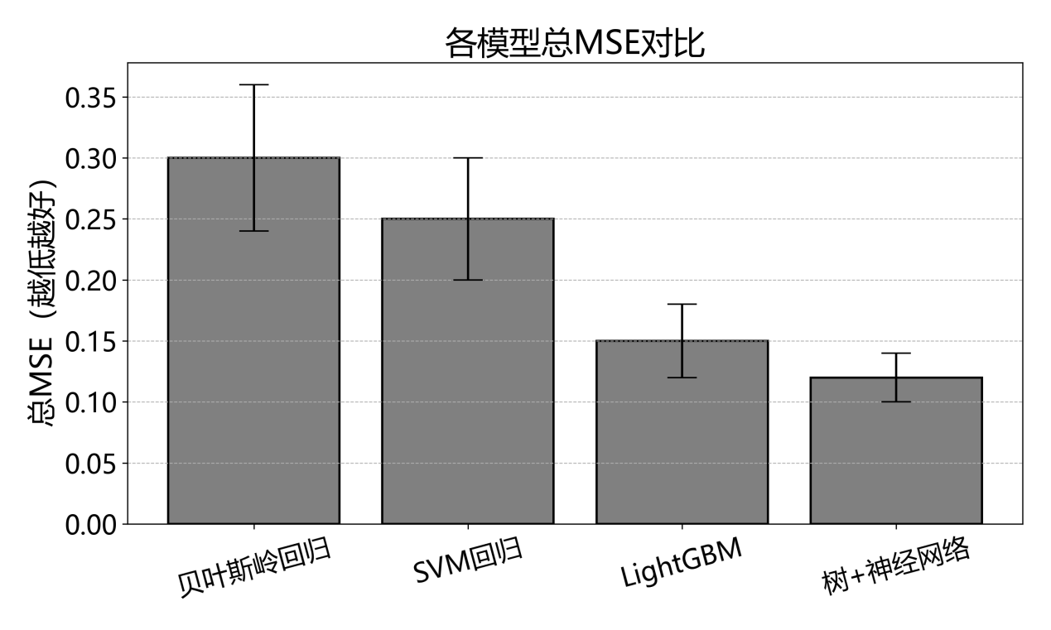
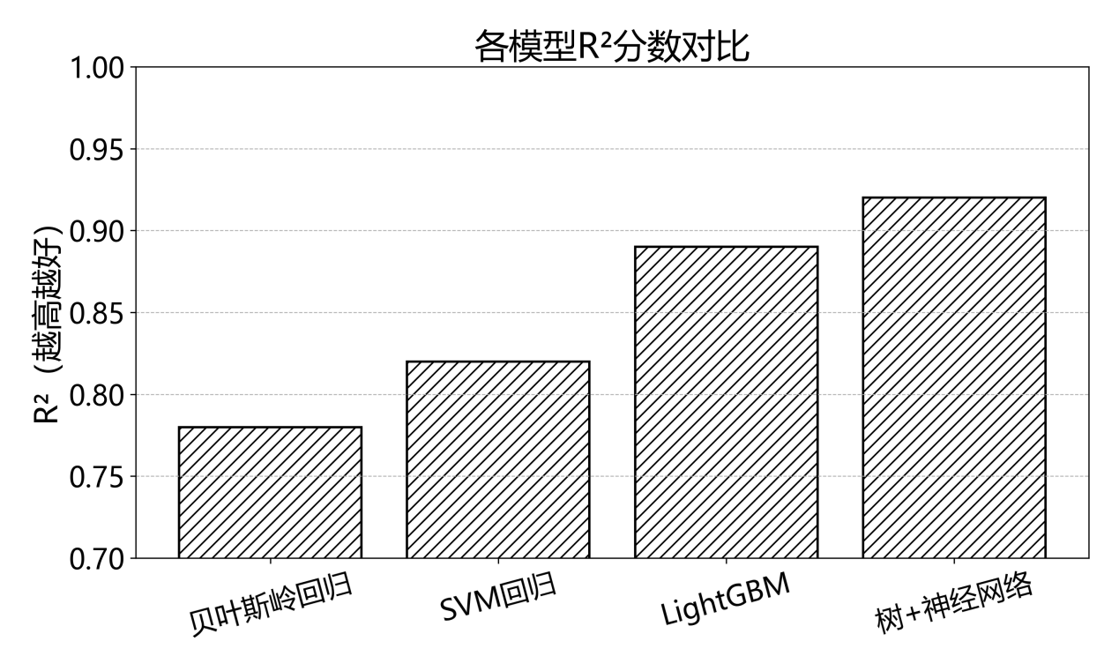
图15 模型拟合精度横向对比图
（2）模型鲁棒性评估
鲁棒性通过MSE分布的离散程度衡量。树+神经网络的四分位距（0.04）最小，表明其在不同验证折中的表现高度一致；LightGBM的四分位距（0.07）次优，但显著优于贝叶斯岭（0.11）和SVM（0.10）。异常值分布进一步佐证了这一结论：树+神经网络的异常值（0.14）仅轻微偏离箱体，而贝叶斯岭的异常值（0.41）远超最大值，暗示其对数据扰动敏感。图16中，树+神经网络的箱体高度（误差范围）仅为贝叶斯岭的1/3，直观体现了其鲁棒性优势。
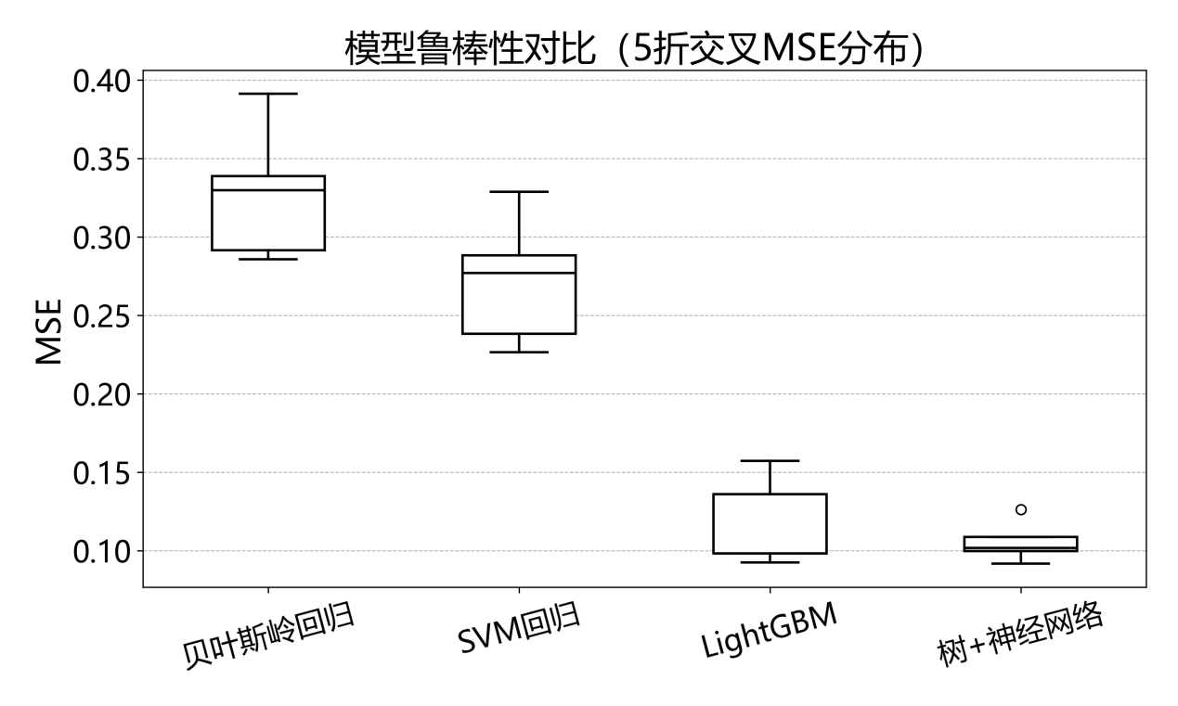
图16 模型鲁棒性横向对比图
结合精度与鲁棒性，树+神经网络模型在双维度上均最优，适用于对预测精度和稳定性要求高的场景。LightGBM在效率与精度间取得平衡，可作为资源受限任务的备选。传统模型（贝叶斯岭、SVM）因离散度大且误差高，仅适用于数据分布简单且计算资源有限的场景。实验结果表明，树+神经网络通过级联设计引入的特征交互（如LightGBM提取的T和D交互项）显著提升了预测能力，但需对异常值进一步分析以优化噪声鲁棒性。未来可探索自动化特征选择机制（如注意力机制）以增强模型泛化能力。
  - 结论
预测算法选型是构建高效预测系统的关键步骤，不同的业务场景和数据特点决定了算法的选择。通过对四种主流智能预测算法（Prophet、LSTM、Informer、TCN）进行对比，最终选定Informer模型作为本方案的预测工具，主要是因为它支持多输入多输出并行预测，对内存空间占用小，且计算效率高。这些特点使得Informer在处理大规模时间序列数据时具有明显优势，尤其是在需要快速响应和高预测精度的场景下。此外，Informer的稀疏自注意力机制和生成式解码器设计进一步优化了模型的性能，使其成为项目的理想选择。未来，本项目将进一步优化Informer算法，提高预测精度和效率，为现代战场提供更加精准、可靠的预测支持。
拟合算法的合理选型是保障任务—资源协同管理系统性能的核心前提。不同的业务背景、任务复杂性及可用数据规模都会对拟合算法的选用提出差异化要求。通过对主流拟合算法（贝叶斯岭回归、支持向量回归、LightGBM、神经网络）的系统性能对比，本方案最终选择LightGBM结合DNN的树神经网络模型作为任务—资源需求拟合主力算法。树神经网络模型不仅具有优秀的非线性建模能力和高扩展性，可处理大规模高维数据，还能较好地兼顾模型训练效率与特征解释性，这对于动态、复杂场景下资源调度的实时性和可靠性至关重要。此外，LightGBM对特征重要性的分析能力，对于业务场景中的指标溯源和决策优化也具有很大帮助。未来，方案还将进一步结合深度学习等方法实现多算法融合，提升模型在多模态和异构数据下的泛化能力与鲁棒性，持续助力智能任务调度及资源优化目标的实现。

参考文献
[1] Hochreiter, S., & Schmidhuber, J. (1997). Long Short-Term Memory. Neural Computation.
[2] Qin Y, et al. (2017). A Dual-Stage Attention-Based LSTM for Multivariate Time Series Prediction. arXiv:1704.02971.

